2016年河南公务员考试《行测》真题
第一部分 客观题
一、单选题（本大题共120小题，第1-50题0.8分，第51-70题0.9分，第71-100题0.8分，第101-120题0.9分，共计100分）
1. (2016河南)甲公司因拖欠乙公司贷款被乙公司诉至法院，乙公司胜诉后甲公司拒不执行，乙公司向法院申请强制执行。甲公司知晓后将公司财产陆续转移。下列说法不正确的是：
A. 甲公司的行为可能构成拒不执行判决、裁定罪
B. 乙公司可向司法机关控告，或者向人民法院提起自诉
C. 因被执行人为甲公司，所以只能追究甲公司的刑事责任
D. 人民法院可通过纳入失信名单、媒体公布等手段追究甲公司责任

2. (2018福建)中国古人留下了许多经典著作，后人不断阐发其中蕴藏的深厚思想内涵。下列学问中，不是以研究某一部经典著作为主的是：
A. 龙学
B. 理学
C. 许学
D. 红学

3. (2016河南)某县新建公路路口设置了超速违章摄像头，赵某不知情，多次超速驾车在该路段被拍照，且未收到违章通知。赵某被处罚后不服，将县公安局告上法庭。恰逢县公安局聘请了某专职律师作为法律顾问。下列做法符合我国《行政诉讼法》规定的是：
A. 该律师可全权代理县公安局出庭应诉，县公安局不必再派员出庭
B. 为查明案件事实的需要，该律师可自行向赵某调取相关证据
C. 该律师查阅、复制该案庭审材料必须经人民法院许可
D. 若赵某和县公安局同意，则人民法院可适用简易程度审理该案

4. (2016河南)新《广告法》于2015年9月1日起正式施行，下列选项符合新《广告法》规定的是：
A. 童星小明九周岁，代言某文具用品广告
B. 某制药企业宣称某产品“药到病除，永不再犯”
C. 某网站弹幕广告必须点击查看详情后才能关闭
D. 某医疗机构虚假宣传情节严重，工商和卫生行政部门均对其处罚

5. (2016河南)关于我国《刑法》中的罚金，下列说法不正确的是：
A. 王某因犯危险驾驶罪被判处拘役一个月，可以并处罚金
B. 罚金数额的主要决定因素为犯罪情节
C. 对未成年人犯罪应当从轻或者减轻判处罚金
D. 因对部分犯罪行为可单处罚金，所以罚金为主刑的一种

6. (2016河南)清宫剧中出现下列情景，明显违背史实的是：
A. 道光帝在圆明园批阅奏折
B. 咸丰帝在避暑山庄观赏昆曲
C. 光绪帝赴颐和园向慈禧太后请安
D. 宣统帝在紫禁城接见琉球使臣

7. (2016河南)下列关于五行思想的说法，不正确的是：
A. 五行中的木，对应的方位是东方，颜色是青色
B. 五行相生的顺序是木生火，火生金，金生土，土生水
C. 五行可以与天干搭配，与火搭配的是丙丁
D. 五行思想起源很早，《尚书·洪范》篇就有相关记载

8. (2016河南)下列关于避雷针的说法，错误的是：
A. 南北朝时就已出现与避雷针工作原理相似的“避雷室”
B. 避雷针和它要保护的建筑是由绝缘物质隔开的
C. 接闪器可用铝合金、镀锌钢、不锈钢等各种材料制成
D. 我国现在已经放弃了“避雷针”这一叫法，而代之以“接闪杆”

9. (2016河南)关于成语或俗语所提示的声学、热学现象，下列表述错误的是：
A. 长啸一声，山鸣谷应：声音在山谷之间发生多次反射，形成回声
B. 曲高和寡：频率越大，所发声音的音调越高，能跟着唱的人越少
C. 瑞雪兆丰年：雪覆盖在农作物上面，防止热传导和空气对流，起到保温作用
D. 弦外之音：声音在传播过程中，会发生衍射，所以有些声音我们听不到

10. (2016河南)下列对气候与城市规划的描述错误的是：
A. 街道位于与子午线30~60度夹角处，有利于两侧建筑物的采光
B. 我国城市房屋在确定房屋间距时，应以夏至日的日照时间为准
C. 工业布局一般在该地区盛行主导风向的下风向
D. 机场一般选在低云和风速较小的地方

11. (2016河南)关于成语与其所对应的地理知识，下列描述错误的是：
A. 风雨交加——冷锋过境时的天气变化
B. 春雨如油——春雨为返青农作物的生长提供了水源
C. 蜀犬吠日——四川盆地地势低洼，气温较高
D. 吴牛喘月——江淮带夏季出现伏旱天气，炎热干燥

12. (2016河南)下列关于工业酒精、食用酒精和医用酒精的表述，错误的是：
A. 工业酒精不可作燃料
B. 医用酒精的乙醇含量应为75%
C. 食用酒精应以薯类、谷类或废糖蜜等为原料
D. 医用酒精是植物原料产品，可接触人体使用

13. (2016河南)下列关于生活常识的表述，错误的是：
A. 干冰是固体状态的二氧化碳，可用于人工降雨
B. 红黄绿能作为信号灯的颜色，是因为这三种颜色有波长优势
C. 海市蜃楼是由于特殊气象条件下大气发生剧烈的反射造成的
D. 烟草、面粉等有机粉尘聚焦的厂房容易发生爆炸事故

14. (2016河南)关于通信，下列说法错误的是：
A. 如今“通信”这一术语一般指“电信”
B. 电信是利用电信号来传输信息的通信方式
C. 击鼓和鸣金传递作战命令也是通信手段
D. 赫兹证明了电磁波的存在，开创了通信新时代

15. (2016河南)党员的党龄从何时开始计算？
A. 支部大会通过其为预备党员之日起
B. 支部大会通过其为正式党员之日起
C. 党的基层委员会通过其为预备党员之日起
D. 党的基层委员会通过其为正式党员之日起

16. (2016河南)下列哪一首诗词描写的景色在今天四川省境内？
A. 窗含西岭千秋雪，门泊东吴万里船
B. 天街小雨润如酥，草色遥看近却无
C. 天门中断楚江开，碧水东流至此回
D. 横看成岭侧成峰，远近高低各不同

17. (2016河南)下列哪一组人物不是师生关系？
A. 杨昌济与毛泽东
B. 康有为与梁启超
C. 陈独秀与胡适
D. 章太炎与鲁迅

18. (2016河南)下列关于医学常识的表述，错误的是：
A. 发生药物过敏时，应首先多喝些温开水，便于药物排泄
B. 清晨空腹时肠胃比较脆弱，不宜服用药物
C. 运动员受伤时，医生可用氯乙烷来给运动员镇痛和局部麻醉
D. 缺乏碘元素会引发甲状腺肿大或克汀病等

19. (2016河南)根据《联合国海洋法公约》，下列四幅示意图中，关于三个区域位置，表示正确的是：
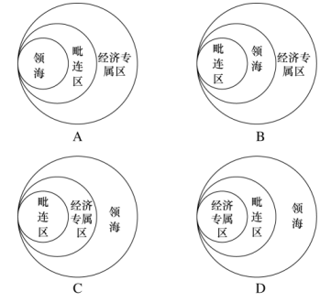

20. (2016河南)下列关于流行病的相关表述，错误的是：
A. 疟疾是一种感染人口众多，能在短时间内广泛蔓延的传染病
B. 艾滋病是由感染HIV病毒引起，这是一种能攻击人体免疫系统的病毒
C. 埃博拉的致死率并不高，该病毒主要通过空气传播
D. 登革热主要通过蚊虫传播，是东南亚儿童死亡的重要原因之一

21. (2016河南)由于高密度地养殖，大量饵料摄食，残饵溶解所生成的氮、磷等营养物质使海水污染严重，海南文昌海底珊瑚礁大量枯死，底部海域几乎成了“________”。
填入划横线部分最恰当的一项是：
A. 人间地狱
B. 明日黄花
C. 不毛之地
D. 穷山恶水

22. (2016河南)明清时期的苏州为鱼米之乡，河道纵横，水网密集。市镇多依水而设，既有利于市镇与相邻四方村落的________联系，又使得每一市镇影响的范围不是很大，从而形成乡村---基层市镇---中心都市的经济社会分层结构。市镇的分布相应呈________结构。
依次填入画横线部分最恰当的一项是：
A. 广泛 线性
B. 密切 网状
C. 直接 树形
D. 动态 蜂巢

23. (2016河南)一提到“地沟油”，人们都________，往往第一反应是地沟油是一种质量极差、极不卫生的非食用油。那么可不可以让地沟油________呢？如果放宽思路就会发现，地沟油还是有用武之地的。
依次填入划横线部分最恰当的一项是：
A. 咬牙切齿 物尽其用
B. 痛心疾首 点铁成金
C. 深恶痛绝 变废为宝
D. 众口一词 脱胎换骨

24. (2016河南)据统计，目前世界上约有7000种语言，其中近一半左右的语言使用者不到一万人，差不多有四分之一的语言使用者在一千人以下，有的语言使用者只有个位数。语言的________在于使用，使用人口多寡是决定语言生存与发展的关键因素。上述数据表明，人类社会的语言________形势十分严峻。
依次填入画横线部分最恰当的一项是：
A. 意义 发展
B. 生命 衰亡
C. 价值 蜕化
D. 功能 演变

25. (2016河南)对大多数人来说，糖尿病并不陌生。然而，很多人对它的了解仅仅是________。并非________，就发病率而言，糖尿病可谓疾病之王。按照2013年的数据，中国18岁以上成年人的糖尿病发病率已经高达11.6%，患者绝对人数已经过亿。
依次填入划横线部分最恰当的一项是：
A. 略知一二 空穴来风
B. 冰山一角 危言耸听
C. 道听途说 杞人忧天
D. 管中窥豹 故弄玄虚

26. (2016河南)谈论国学，其视角有广狭之分，在“固守五经”与“兼及雅俗”之间，我倾向于后者。照理说，前者________清晰且渊源有自，容易做成“大学问”，只是因不接地气，很难茁壮成长。后者则________，兼及精神与物质、殿堂与市井、书斋与田野，更容易为广大民众接纳。
依次填入划横线部分最恰当的一项是：
A. 脉络 无往不利
B. 历史 所向披靡
C. 边界 无处不在
D. 源头 兼容并蓄

27. (2016河南)科普创作的要求委实非常高，既要有良好的文字功底，又要具备________的科学专业基础，甚至在这哲学、历史、艺术等领域都要有相当________。
依次填入画横线部分最恰当的一项是：
A. 系统 研究
B. 全面 学识
C. 完备 积累
D. 扎实 造诣

28. (2016河南)昆曲走向没落，在于其在大众市场中找不到一席之地而渐失群众基础。现代昆曲开始引入歌剧、交响乐等流行元素，打造通俗版昆曲，而不再________。没有一种文化可以将自己封闭起来，没有一种文化有资格________受众群体，多一分包容，才能换来更长久的生命和更精彩的未来。
依次填入划横线部分最恰当的一项是：
A. 曲高和寡 筛选
B. 故步自封 舍弃
C. 特立独行 筛除
D. 一成不变 苛求

29. (2016河南)中国历史上传统手工艺的发展，是在________地认识和了解从自然界获取的材料之物理与物性的基础上进行的。对材料物性的认识与实践是中国人的________，________运用材料的物理和物性的知识，才能使传统工艺及其产品适用于不同的社会生活需求。
依次填入画横线部分最恰当的一项是：
A. 有效 发现 充分
B. 深入 发明 灵活
C. 正确 创造 合理
D. 科学 发展 准确

30. (2016河南)原产于中国的茶叶漂洋过海后，演变为日本的抹茶、英国的红茶，并且________回到中国。面对着琳琅满目的茶叶制品，我们可以深刻地体会到一个道理：文化只有经过________，才会更加________。
依次填入划横线部分最恰当的一项是：
A. 重新 交流 丰富多彩
B. 大量 沉淀 博大精深
C. 辗转 融合 欣欣向荣
D. 间接 传播 深入人心

31. (2019辽宁)书法在中国文化中具有特殊地位。书法受到绝大部分文字使用者的喜爱，但又长期被当作一种“小道”而受到轻视。20世纪以来，书法的生存环境发生了很大的变化，特别是硬笔取代毛笔成为日常书写工具，毛笔书写便离开了日常生活，只有致力于书法的人们，才会去接受毛笔书写的训练。
这段文字主要介绍了：
A. 书法在中国文化中的特殊价值
B. 书法功能在当代的重大改变
C. 人们对书法迥然不同的态度
D. 毛笔在现代生活中的地位

32. (2016河南)①五代至北宋时期，人们用丝线或马尾线把所设计的图案编在抄纸的竹帘上。
②故宫博物院藏北宋李建中《同年贴》，纸面上就有波浪纹图案。
③在唐代，经过染黄黄檗、涂蜡烫平加工而成的硬黄纸，防蠹防潮，能长久保存。
④因为有图案的地方抄纸时纤维层较薄，所以制出来的纸“水印”赫然。
⑤造纸术是中国古代四大发明之一，其工艺技术不断推陈出新。
⑥初唐写本《妙法莲花经》、王羲之《万岁通天贴》摹本，用的都是这种纸。
将以上6个句子重新排列，语序正确的一项是：
A. ②④⑥⑤③①
B. ②③⑥⑤④①
C. ⑤③⑥①④②
D. ⑤③⑥②①④

33. (2016河南)中国古代青铜器工艺实践中，形成了较为完整的合金材料技术知识。先秦文献《考工记》记录了六类青铜器物的合金成分配比：“金有六齐；六分其金而锡居一，谓之钟鼎之齐；五分其金而锡居一，谓之斧斤之齐；四分其金而锡居一，谓之戈戟之齐；三分其金而锡居一，谓之大刃之齐；五分其金而锡居二，谓之削杀矢之齐；金锡半，谓之鉴燧之齐。”根据出土的先秦时期各类青铜器的检测报告，当时所铸造的青铜器的实际合金配比，要比文献记载更丰富，涉及到的材料和技术知识，已与现代冶金学理论知识颇为接近。
这段文字主要介绍了：
A. 中国古代青铜器的合金成分配比
B. 先秦时期合金技术的成就
C. 《考工记》中合金配比技术的价值
D. 青铜器检测报告与文献记载的差异

34. (2016河南)进入网络化时代，虽然无纸化办公呼声不绝于耳，但在不少机关事业单位，公共耗材经费仍居高不下，讲话材料人手一册、电话通知打印成纸……相比于公款旅游、公车消费、公务接待，公共耗材的高消费更容易被人忽视。不妨多考虑微信等新媒体办公手段，防止陷入纸质化办公习惯掉不了头。一些现代企业已经实现远程办公、“云办公”，轻装上阵，带来了巨大的效益。
这段文字意在强调：
A. 互联网时代无纸化办公是大势所趋
B. 现代企业的办公模式更符合时代要求
C. 机关事业单位应让无纸化办公落到实处
D. 机关事业单位公共耗材预算需做出调整

35. (2016河南)①海德堡大学的专家发现在动物大脑中有一个“热传感器”。
②在身体发烧的时候，这种特殊的脑神经细胞中的蛋白质会释放降温信号，调节体温。
③它是大脑神经细胞中的一种特殊蛋白质，被称为TRPM2蛋白质。
④尽管已知大脑中被称为下丘脑的区域可能对调温起作用，但科学家们并不清楚哪些神经细胞何时起作用，以及通过何种分子信号途径来测量。
⑤研究人员一直猜测是动物的大脑存在某种控温机制。
⑥关于人及温血动物的体温调节机制，人们之前并不清楚。
将以上6个句子重新排列，语序正确的是：
A. ⑤①③②⑥④
B. ①②③④⑤⑥
C. ⑥④⑤①③②
D. ④⑥③⑤②①

36. (2019辽宁)百年来，大藏经在佛教研究中发挥了无可替代的作用，近代以来所产生的佛教研究成果均少不了大藏经的贡献。大藏经所收入的是历代编藏僧人过滤后的资料。从大藏经编纂的历史而言，早期的写本，重翻译域外佛典，轻中华佛教撰著；其后的刻本，虽然收入中华佛教撰著，但随意性较强；晚期的刻本，所收禅宗语录，可称浮滥。就总体而言，大藏经的功能兼具义理与信仰，其内涵则表现出重义理、轻信仰的倾向。
这段文字主要介绍大藏经：
A. 在佛教研究中的重要作用
B. 在不同时期的特点
C. 在资料方面存在的局限
D. 所收录的佛典种类

37. (2019浙江)过去几十年中，视觉革命伴随着新的媒体形态和消费方式而到来。上世纪初，人们只能通过报纸、杂志等平面媒体了解信息。此后，显示管技术的成熟让电视机走到台前，极大地改变了人们的生活方式，1969年7月11日，数以千万的美国人守在电视机旁，收看阿姆斯特朗迈上月球的第一步。而现在，手机这种更便捷的智能终端，再次改变了人们的工作和生活，新型的直播方式，使突破时间和地域障碍的沟通成为可能。
这段文字主要介绍了：
A. 新的媒体形态和消费方式产生的过程
B. 视觉革命对生活和工作方式的改变
C. 媒体领域出现的技术突破
D. 媒体形态和消费方式的关系

38. (2016河南)在中国古代，盖天、浑天之说，圭表、浑仪等器，以及天文历法之操作规则，都是为着一个实用的目的，即服务于王权，然而赋予这个实用目的以神秘、庄严、威严之感，以致人人相信其有效的，是古代深入人心的“天人合一”思想，这里的“天”是指整个自然界，在古代中国人心目中，是一个有意志、有感情、无法彻底认识、只能顺应其道、与之和睦共处的庞大而神秘的活物。
这段文字主要介绍了：
A. 中国古人心目中“天”的含义
B. 中国古代天学的实用目的及背后的思想
C. 大自然在中国古代天学中的权威地位
D. 中国古代天文与近代科学的区别

39. (2016河南)王国维所讲的“二重证据法”，是以“地下之新材料”补正“纸上之材料”，两者互相印证。这是以他本人多年研究实践的丰硕成果为基础的，自然也难免受到他那个年代历史条件的限制。他在《古史新证》讲义中列举“纸上之材料”，从《尚书》、《诗》、《易》，一直到先秦诸子和《史记》，差不多包括了所有有关的传世典籍，而“地下之材料仅有二种”，即甲骨文字与商周金文。王国维当年只能提到这两者，因为那个时候中国的现代考古学仍处于发轫阶段。到后来李济先生论“古史重建”时，就将田野考古放到突出的位置了。
这段文字主要介绍王国维“二重证据法”：
A. 形成的历史条件和基础
B. 所运用的核心材料
C. 在当时受到的局限
D. 与李济“古史重建”的区别

40. (2016河南)人类火星探索的步伐正在加快。欧洲的火星探测器ExoMArs已于2016年3月14日从哈萨克斯坦的拜科努尔发射场发射，寻找火星过去或现在的生命迹象。中国也有望于2020年发射火星探测器，成为火星探索队伍中的又一支重要力量。对于这个神秘且遥远的星球，人类的求知欲已不仅停留在寻找生命迹象，而是超前到了对火星宜居环境的研究。近日，荷兰瓦赫宁根大学模拟月球和火星的土壤条件，成功进行蔬菜栽培实验，证明在外太空建立人类居住地并不是空想。
这段文字主要介绍了：
A. 新技术在火星探索中的作用
B. 目前进行火星探索的主要力量
C. 人类火星探索的主要进展
D. 人类火星探索目的所发生的改变

41. (2016河南)中国是个太阳能资源非常丰富的国家，96%的地区有可利用的太阳能资源，绿色、节能的太阳能热水器深受不同地域消费者的青睐。然而，一项对24个省市太阳能热水器使用状况的调查，却显示出不容乐观的结果，40.87%的太阳能热水器一到冬天就无法使用，66.62%的消费者希望太阳能热水器进一步改善性能，在冬天更好用。
这段文字意在表明：
A. 中国的太阳能资源尚未得到充分利用
B. 太阳能热水器因绿色节能而受到青睐
C. 太阳能热水器的市场前景欠佳
D. 太阳能热水器使用状况不容乐观

42. (2016河南)中国传统诗的历史表明，文学吟诵乃是伴随着近体律诗的成熟而成熟起来的。当最好的近体诗人出现时，真正意义上的文学吟诵才得以诞生。清人方世举《兰丛诗话》评说杜律云：“唐之创律诗也，五言犹承齐、梁格诗而整饬其音调。七言则沈、宋新裁。其体最时，其格最下，然却最难，尺幅窄而束缚紧也。能不受其画地湿薪者，惟有老杜，法度整严而又宽舒，音容郁丽而又大雅，律之全体大用，金科玉律也。”杜甫是公认的唐代最好的律诗作者，他不仅“吟”出了人间最好的律诗，同时也给后人提供了一把量尺，帮助我们从良莠不齐的诗歌遗产当中，选择出最好的诗来承传文学的吟诵。
这段文字主要说明：
A. 什么是真正意义上的文学吟诵
B. 如何从良莠不齐的诗歌中选出最好的诗
C. 文学吟诵的发展和近体律诗有紧密关系
D. 杜甫是公认的唐代最好的律诗作者

43. (2016河南)在大数据时代之前，人们做出决策和构建制度，大多建立在匮乏的数据基础上，简单地说，在过去网络还不甚普及的时候，人们在做出一些决策行为和数据分析的过程中，更多的是凭借个人经验和直觉。而现在，大数据时代的来临，为人们提供了一种全新的思路，通过大量的数据分析得出的结果将更加现实和准确。但是，值得注意的是，过去，我们手头上仅有的一些数据都是相对准确的，有参考价值的，而大数据由于信息量更多更大，信息品质参差不齐，并非所有数据都有参考价值，相对过去来说，这些数据更加杂乱。
这段文字意在强调：
A. 大数据使得科学研究更加便捷和准确
B. 大数据时代人们的决策过程更加科学
C. 不同时期数据的准确性存在着巨大差别
D. 应注意信息品质对数据分析结果的影响

44. (2016河南)一个多世纪以来，工业领域发生了两次革命性的管理范式转换：第一次是以福特流水线为标志的单一品种大规模生产模式；第二次是以丰田精益生产为标志的多品种大批量生产模式。互联网时代，用户的碎片化需求倒逼新生产模式的出现，即从多品种大批量生产模式升级为大规模定制模式，__________。
填入划线部分最恰当的一项是：
A. 大规模定制模式则意味着商业模式和管理范式需要创新
B. 传统的企业制度和管理范式将遭遇颠覆性挑战
C. 大规模定制模式才是互联网时代的大势所趋
D. 推进企业制度的创新是大规模定制模式的内在需求

45. (2019辽宁)实践中发现，一种植物通常只能忍耐或吸收一种或两种重金属元素，对土壤中其它深度较高的重金属则表现出某些中毒症状，这种现象限制了植物修复技术在重金属复合污染土壤治理中的应用。而且植物是活的有机体，需要有适宜的生长条件，对土壤肥力、气候、水分、盐度、排水与灌溉系统等自然条件有一定的要求，植物受病虫害袭击时会影响其修复能力。另外，植物根系一般较浅，对浅层土壤污染的修复最为有效，对深层土壤污染修复能力较差。
关于植物修复技术，这段文字没有提及：
A. 可以修复的污染种类
B. 影响修复效果的因素
C. 适用的土壤范围
D. 未来的应用前景

46. (2016河南)为什么火焰常常会是黄颜色的？这是因为火焰在燃烧时会附带空气中的很多烟尘颗粒，它们会导致火焰不能充分燃烧。人类很早就可以控制火，但是效果一直不理想，也就是说在如何让火焰能够充分燃烧这个问题上，许多科学家一直在探索。
这段文字主要介绍了：
A. 人类用火的历史
B. 火焰燃烧的原理
C. 火焰为什么是黄的
D. 人们在利用火焰方面的难题

47. (2016河南)从监控摄像机到无人机，很多城市已在公共安全领域使用人工智能技术。相关研究人员称，到2030年，人们会高度依赖“预言性监管”。机器学习技术可使电脑自主学习，该技术已在打击犯罪活动实践中起到了重要作用。同时，机器学习技术还能够极大地提高人工智能预测犯罪事件的能力，包括犯罪的时间、地点和人物等。
这段文字主要说的是：
A. “预言性监管”不久之后将会成为现实
B. 机器学习对打击犯罪活动的意义
C. 人工智能技术对公共安全的作用
D. 人工智能技术是打击犯罪的新型武器

48. (2016河南)至少在过去的30年里，人们一直认为饱和脂肪才是饮食中的头号反派，在20世纪60年代，当尤德金开展关于糖对人体影响的研究时，在营养学领域中，一种新的理论正在逐渐成型。________，以尤德金为首的、数量不断减少的反对者认为，糖比脂肪更易引起肥胖、心脏病和糖尿病等疾病。但是在他著书时，“脂肪假说”的支持者已经控制了这一领域的制高点。
填入划横线部分最恰当的一项是：
A. 这个理论认为糖是保证人体机能正常运作的必要营养成分
B. 这个理论的中心思想就是低脂饮食才是健康的饮食
C. 这个理论倾向于糖的摄入是各种慢性疾病的主要原
D. 这个理论对当时盛行的低脂饮食观念提出了有力挑战

49. (2016河南)数十年以来，科学家认为发现外星生命的最重要信息是这颗行星与主恒星的距离。在太阳系中，金星距离太阳最近，火星距离太阳较远，液态水无法存在。地球处于合适位置，存在着液态水和各种生命形式。然而，目前最新一项研究表明，仅凭借距离很难断定该行星是否具备生命存在的条件，宜居行星还必须具备适当的内部温度。
接下来最可能说的是：
A. 外星生命和行星内部适宜温度的关系
B. 科学家关于行星适宜距离的最新研究
C. 什么样的行星能具备适当的内部温度
D. 人们对行星的宜居条件存在认识误区

50. (2016河南)对一个全球化企业来说，品牌是一个体系。纵观全球著名跨国公司的品牌，可以发现一个公司往往有众多品牌，其中既有自创的，也有收购的，甚至还有合作创建的。现在有的媒体赞扬“自主品牌”，实际上是赞扬“自创品牌”而不是“自主品牌”。有的政府部门支持“自主品牌”的政策，实际上也仅是支持企业“自创品牌”，而不鼓励品牌的其他发展途径。这既不符合企业发展规律，也不符合市场竞争规律，还容易导致一些企业弄虚作假，“秀自主，不创新”，骗取国家资金。
这段文字意在强调：
A. 目前的政策难以持续支持企业品牌的发展
B. 媒体和企业要纠正对自主品牌的错误认识
C. 媒体和企业在品牌发展中有重要作用
D. 全球化企业的品牌是一个多元化体系

51. (2016河南)泳池进出水用的机器，往泳池里注水时，每工作30分钟，停3分钟；把泳池里的水抽空时，每工作30分钟，停5分钟，抽水的速度是注水速度的2倍，如果把泳池水抽完用了2小时50分钟，那么把泳池里注满水用的时间是多少？
A. 4小时17分钟
B. 5小时27分钟
C. 5小时36分钟
D. 5小时41分钟

52. (2016河南)给贫困学校送一批图书，如果每个学校送80本书，则多出了340本，如果每个学校送90本书，则少60本。问这批书一共有多少本？
A. 3680
B. 3760
C. 3460
D. 3540

53. (2016河南)某家企业行政部和市场部共有80人，后来进行人员调整，将行政部增加了6人，市场部减少了18人，这时两个部门的人数刚好相等。问行政部原来有多少人？
A. 16
B. 18
C. 24
D. 28

54. (2016河南)甲鱼塘养了3000条鱼，将其中的30％放到乙鱼塘中，同时，将乙鱼塘中25％的鱼放到甲鱼塘中，这时两个鱼塘中鱼的数量相同，那么乙鱼塘中原来有多少条鱼？
A. 1800
B. 2400
C. 3200
D. 3800

55. (2016河南)某商品的单位利润和进货量的大小相关，进货总额低于5万元时利润率为5％，低于或等于10万元时，高于5万元的部分利润在10％，高于10万元的部分利润在15％。问当进货量在20万元时，一共有多少万元的利润？
A. 1.75
B. 2.25
C. 3.15
D. 4.05

56. (2016河南)某公司组织歌舞比赛，共68人参赛。其中，参加舞蹈比赛的有12人，参加歌唱比赛的有18人，45个人什么比赛都没有参加。问其中参加歌唱比赛但不参加舞蹈比赛的有多少人？
A. 9
B. 11
C. 15
D. 17

57. (2016河南)出租车以固定速度从乙地出发到甲地再回到乙地，往返需要1小时40分，这一天，小明早上8点从甲地出发步行去乙地，出租车在上午9点从乙地出发，小明中途遇到这辆出租车便坐车去乙地，并于早上10点20分到达。问出租车的速度是小明步行速度的多少倍？
A. 4
B. 6
C. 8
D. 10

58. (2016河南)在7×7的队列中，先随机给一个队员戴上红绶带，再给另一个队员戴上蓝绶带，要求戴两种颜色绶带的这两位队员不在同一行也不在同一列。问有多少种戴法？
A. 1048
B. 1374
C. 1764
D. 1858

59. (2016河南)某农场原有300人，存储的粮食够吃80天，现调入若干人员，储存的粮食实际上只吃了60天。问实际上调入了多少人？
A. 100
B. 200
C. 300
D. 400

60. (2016河南)甲、乙、丙三个植树队同时各种400棵树，当甲队把400棵树全部种完时，乙队还有150棵树没种，丙队才种了220棵树。当乙队全部种完时，丙队还有多少棵树没种？
A. 48
B. 52
C. 66
D. 74

61. (2016河南)某单位举行大型比赛，其中，舞台布置费占总费用的3/8。舞台布置所花费用比原来计划的少用20％，节约了3000元。问总预算是多少元？
A. 25000
B. 30000
C. 40000
D. 45000

62. (2016河南)贾某在某停车场停车，每个月前几个小时内收费的基础价格为5元/小时，之后按照基础价格的90％收费。某月贾某的停车时间为120小时，共交了545元，则按照基础价格收费的时间为多少小时？
A. 8
B. 10
C. 15
D. 20

63. (2016河南)甲租用乙的地种粮食，今年共收获3000斤粮食，包括大米、玉米和红薯。其中玉米800斤，红薯600斤。如果除租金之外，甲每年须将收获的大米的N％给乙作为回报，同时将红薯超过粮食总重的15％的部分也按照N％给乙作为回报，甲今年一共给乙210斤粮食，那么N％为多少？
A. 8％
B. 12％
C. 14％
D. 16％

64. (2016河南)三个学校的志愿队分别去敬老院照顾老人，A学校志愿队每隔7天去一次，B学校志愿队每隔9天去一次，C学校志愿队每隔14天去一次，三个队伍周三第一次同时去敬老院，问下次同时去敬老院是周几？
A. 周三
B. 周四
C. 周五
D. 周六

65. (2016河南)某人走失了一只小狗，于是开车沿路寻找，突然发现小狗沿路边往反方向走，车继续前行30秒后，他下车去追小狗，如果他的速度比小狗快3倍比车慢3/4。问追上小狗需要多长时间？
A. 165秒
B. 170秒
C. 180秒
D. 195秒

66. (2016河南)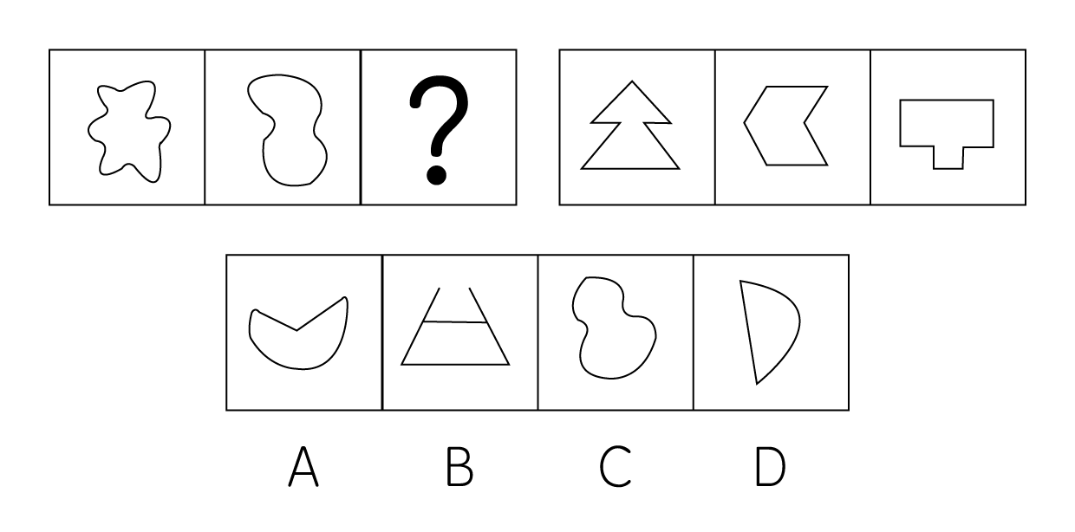

67. (2016河南)从所给的四个选项中，选择最合适的一个填入问号处，使之呈现一定规律性：
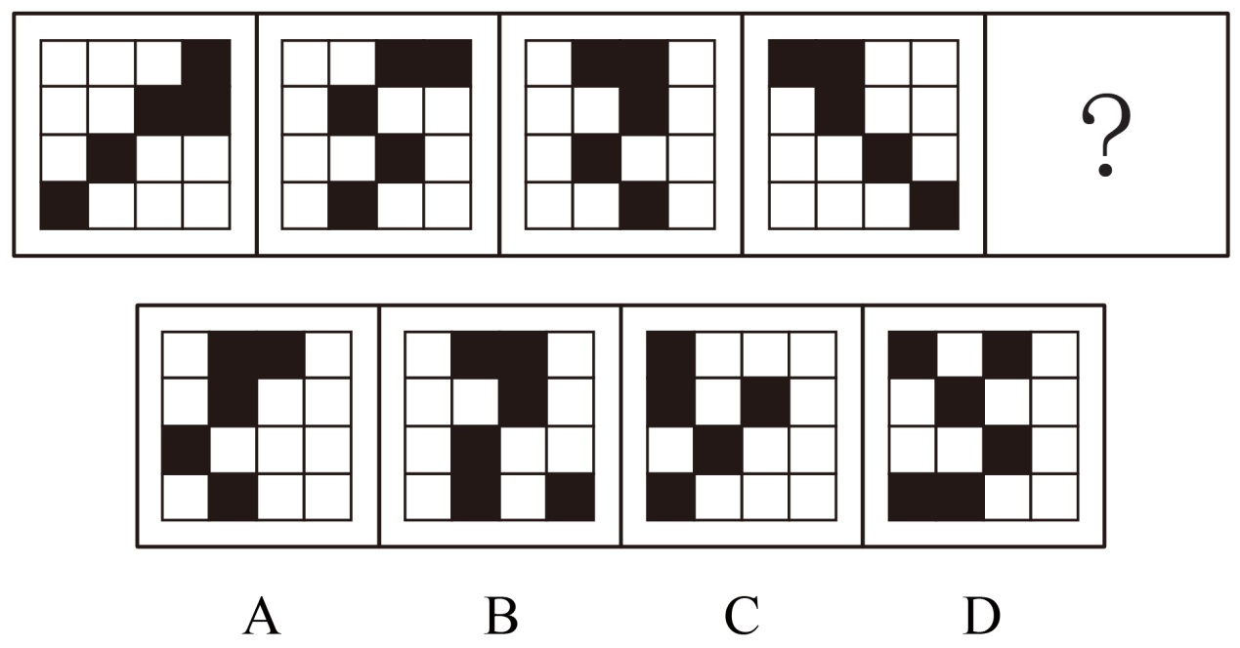

68. (2016河南)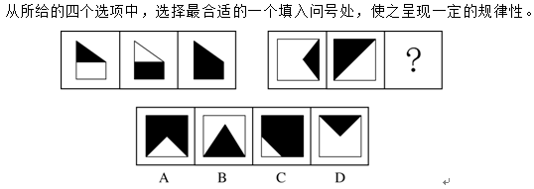

69. (2016河南)从所给的四个选项中，选择最合适的一个填入问号处，使之呈现一定规律性：
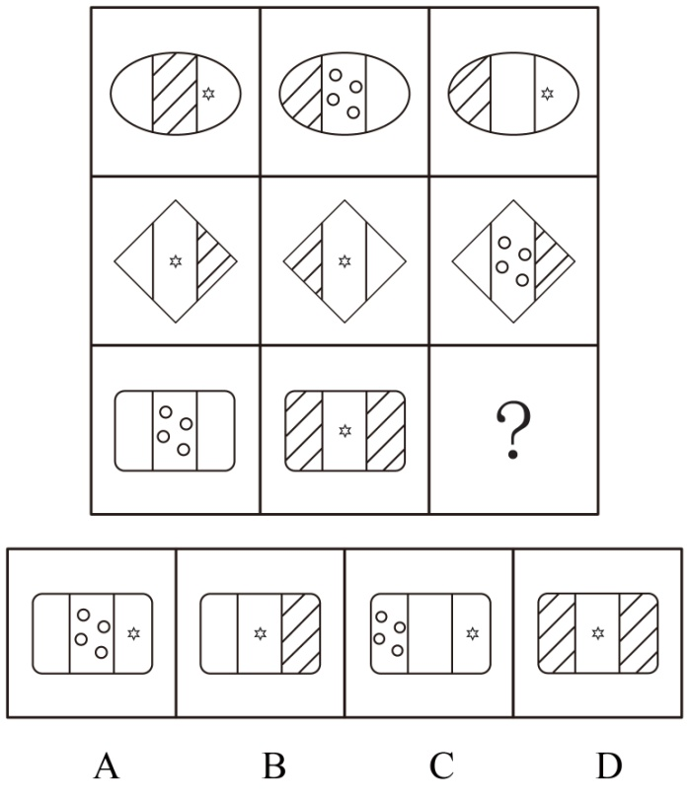

70. (2016河南)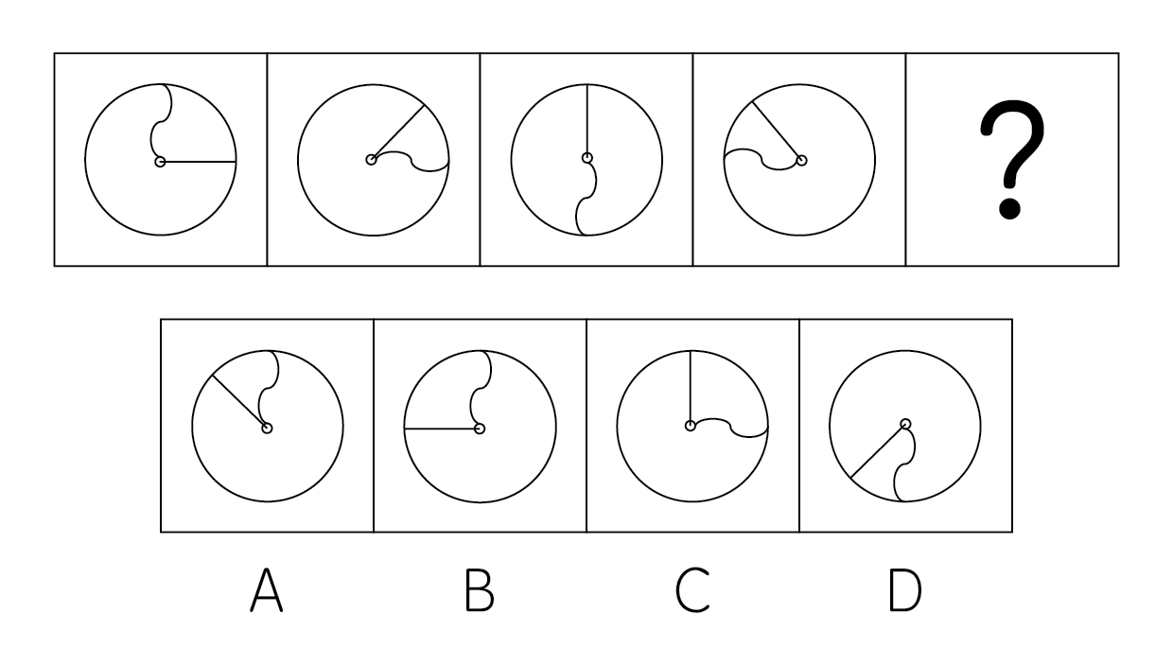

71. (2016河南)从所给的四个选项中，选择最合适的一个填入问号处，使之呈现一定规律性：
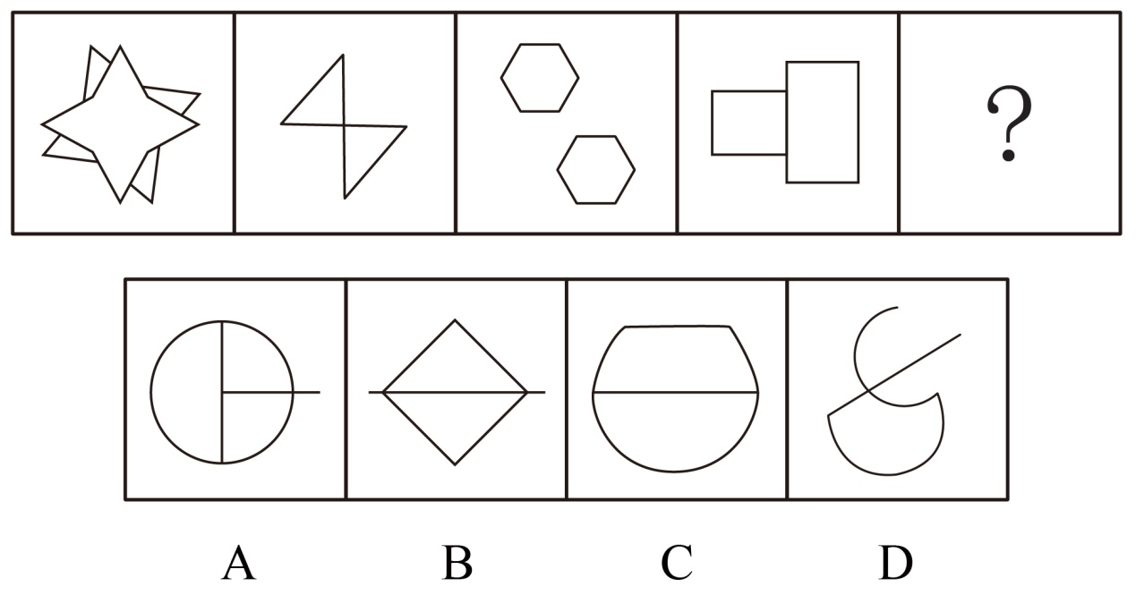

72. (2016河南)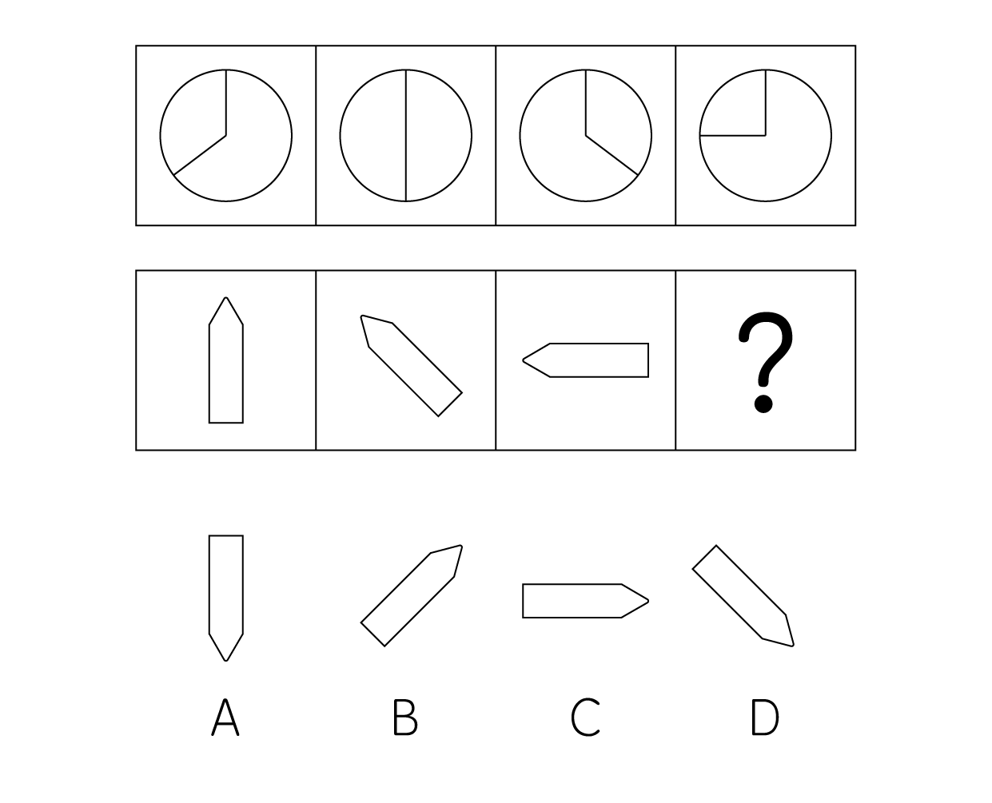

73. (2016河南)从所给的四个选项中，选择最合适的一个填入问号处，使之呈现一定规律性：
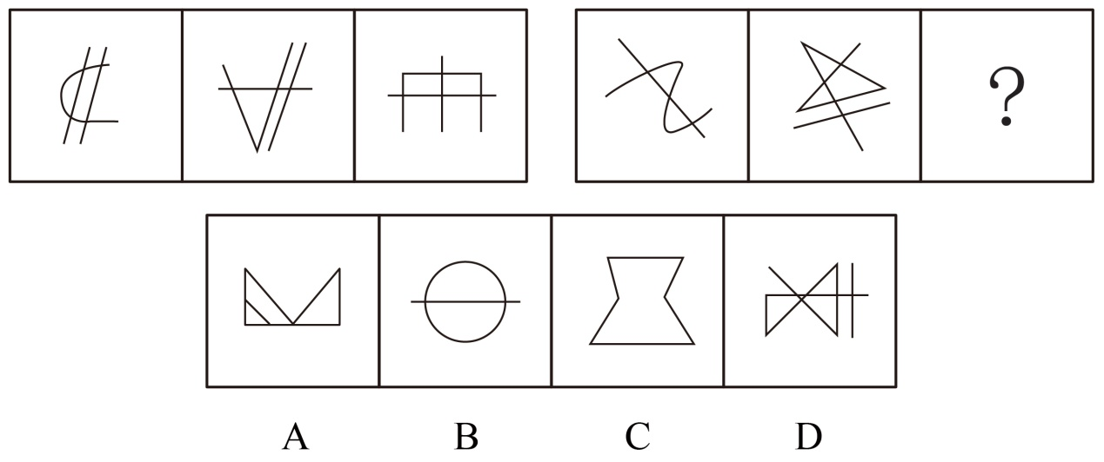

74. (2016河南)从所给的四个选项中，选择最合适的一个填入问号处，使之呈现一定的规律性：
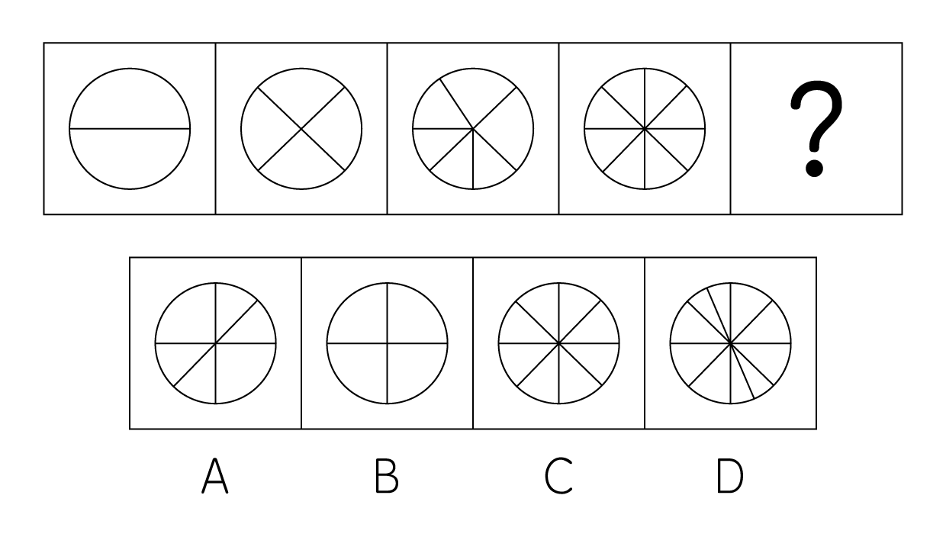

75. (2016河南)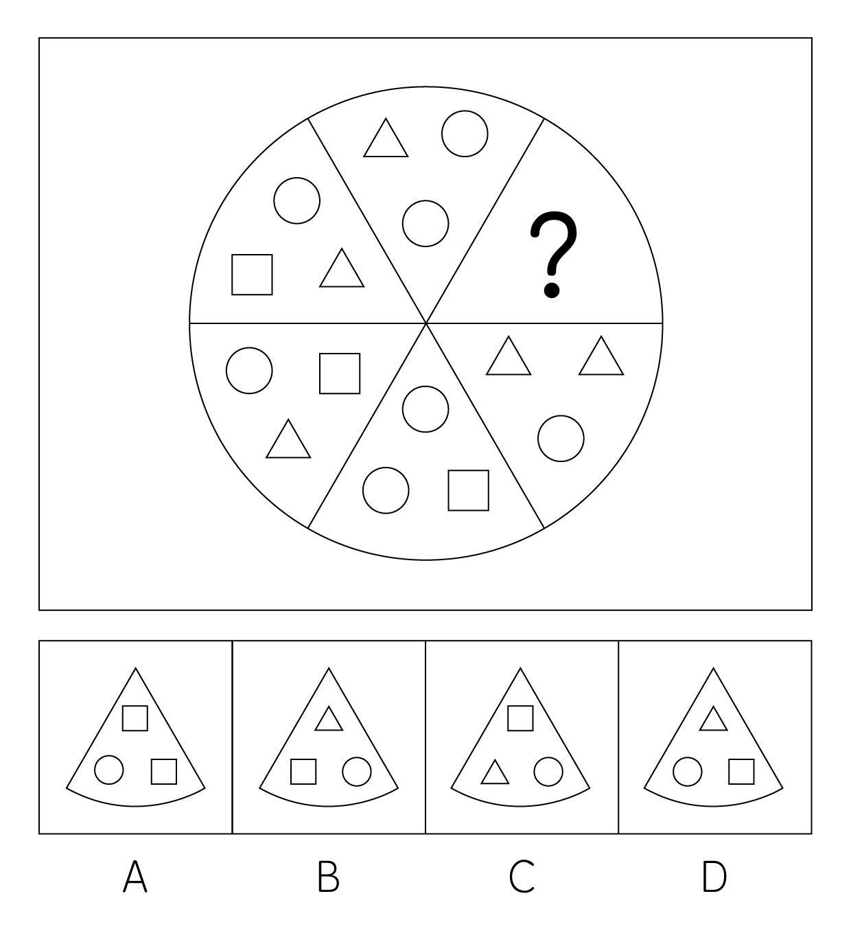

76. (2019山东)智慧城市是运用信息和通信技术整合城市运行各项关键信息，从而对包括民生、环保、公共安全、城市服务、工商业活动在内的各种需求做出智能响应，实现城市智慧式管理和运行。根据上述定义，下列不属于智慧城市内容的是：
A. 逐步实现多领域跨行业的“一卡通”网
B. 网上“一站式”行政审批及其他公共行政服务
C. 根据人工智能算法科学合理规划城市公共交通网
D. 整合各类监控资源，建立治安综合管理平台

77. (2016河南)在因果关系十分复杂的科学领域，即使在基本条件相同的情况下，每做一次观察或试验，都可能得到不同的结果。这意味着，我们往往无法根据已知的有限原因精确地预测结果，每做一次预测，也都可能会出现偏差。我们将这种无法精确预测的现象，称为随机现象。根据上述定义，下列属于随机现象的是：
A. 种瓜得瓜，种豆得豆
B. 郑州市每年8月9日的气温
C. 对正常人而言，剧烈运动后会出汗
D. 定量的氢气在氧气中燃烧生成定量的水

78. (2016河南)案例教学法是指在教师的指导下，由学生对选定的具有代表性的典型案例，进行针对性地分析、审理和讨论，做出自己的判断和评价。根据上述定义，下列属于案例教学法的是：
A. 为讲解什么是“正当防卫”，赵老师给出真实案件，把学生分为辩方律师与控方律师进行分析、辩论
B. 为教授无土栽培技术，李老师以“无土栽培番茄”为例进行逐步演示，学生分组动手操作，并完成栽培过程书面报告
C. 为讲解“包产到户”，张老师组织学生到小岗村进行实地考察，与当地农民座谈，讨论、分析“包产到户”的必要性
D. 为传授网线制作的技巧，刘老师播放了一段事先录制好的网线制作视频，供大家观察、讨论和学习

79. (2016河南)军事侦察侧重于侦察对象是什么、现在什么状态，是一种主动获取的方式。而军事监视侧重于将会发生什么，具有一定预警功能，是一种相对被动的方式。根据上述定义，下列属于军事侦察行为的是：
A. 某国在网络设备上开启后门搜集情报
B. 某国间谍在我国驻外使馆安装窃听设备
C. 某国军机抵近我国沿海军事基地搜集情报
D. 某国在我国周边地区安装大型远程雷达时刻关注我国军事动向

80. (2016河南)经验科学是指偏重于经验事实的描述和明确具体的实用性的科学。它旨在探究、描述、说明和预言发生在我们所生活的世界上的事件。因此，经验科学的论断必须由我们经验中的事实来检验，而且仅当它们有经验证据的支持时，它们才是可以接受的。根据上述定义，下列不属于经验科学的是：
A. 逻辑学
B. 星座学
C. 万有引力定律
D. 自由落体定律

81. (2016河南)事业单位固定资产是指使用期限超过一年，单位价值在1000元以上（其中，专用设备单位价值在1500元以上），并在使用过程中基本保持原有物质形态的资产。单位价值虽未达到规定标准，但是耐用时间在一年以上的大批同类物资，作为固定资产管理。根据上述定义，下列属于事业单位固定资产的是：
A. 一个价值800元的移动硬盘
B. 每箱价值200元的打印纸100箱
C. 单套价值500元的座椅10套
D. 价值2000元的一批试验用试剂

82. (2016河南)自17世纪以来，也许是受到理性精神的鼓舞和科学进步的激励，人类思想长期处在逻辑形式主义和科学唯理主义的密云之中。到了20世纪上半叶的逻辑实证主义那里，这种思想发展为一种极端：只有符合逻辑的、可验证的知识才是人类唯一的选择，凡不能由逻辑与实证加以检验的知识都是空想，没有意义。根据上述观点，下列不属于“空想”的是：
A. 法学
B. 几何学
C. 伦理学
D. 政治学

83. (2016河南)非战争军事行动是指在相对和平环境下，动用军事力量有组织、有计划的采取战争以外的军事手段。根据上述定义，下列属于非战争军事行动的是：
A. 南苏丹武装冲突
B. 2016中俄联演
C. 美军击毙拉登
D. 德军打击IS组织

84. (2016河南)单工通信是指发送端和接收端的身份是固定的，发送端只能发送信息，不能接收信息。接收端只能接收信息，不能发送信息。数据信号仅从一端传送到另一端，即信息流是单方向的。根据上述定义，下列不属于单工通信的是：
A. 校园广播
B. 对讲机通话
C. 收音机收听电台
D. 电视机遥控器切换频道

85. (2016河南)语言是一种符号系统。任何符号都包含形式和意义两方面。在语法系统里，基本符号是语素，它被定义为“最小的有意义的语言成分”。例如“我喜欢吃葡萄”里的“我”“喜”“欢”“吃”都有意义，而且都不能分割成更小的有意义的单位了，所以它们都是语素；“葡”和“萄”只有合在一起才有意义，所以“葡萄”也是最小的有意义的语言成分，也是语素。根据上述定义，下列属于语素的是：
A. 琵琶
B. 人民
C. 衣服
D. 履历

86. (2016河南)鸭子∶河
A. 摩天轮∶过山车
B. 喜剧∶话剧
C. 飞机∶飞机场
D. 火车∶轨道

87. (2016河南)水泥∶建房
A. 水杯∶解渴
B. 船桨∶船帆
C. 瓢∶舀水
D. 血∶循环

88. (2016河南)书籍∶人类进步的阶梯∶《进化论》
A. 跑步∶使人类健康的方式∶强壮
B. 语言∶心灵的桥梁∶汉语
C. 月亮∶天空中的小船∶天体
D. 舞蹈∶流动的符号∶表演

89. (2016河南)歌唱家∶歌唱∶歌曲
A. 厨师∶烹饪∶食物
B. 学生∶学习∶考试
C. 律师∶法院∶案件
D. 清洁工∶拖把∶垃圾

90. (2016河南)报名∶培训∶结业
A. 高考∶招生∶毕业
B. 设计∶产品∶使用
C. 驾驶∶公路∶旅行
D. 挂号∶看病∶痊愈

91. (2016河南)有人说某地养石斛浇的是富含微量元素的矿泉水，似乎是说该地石斛的品质跟这种矿泉水有关。为了验证这个结论，下列哪种实验方法最可靠？
A. 选一些不同品种、等级的石斛，用富含微量元素的矿泉水浇养，然后检验比较它们的品质
B. 选择品种、等级等完全相同的石斛，一半用富含微量元素的矿泉水浇养，一半用普通水浇养，然后比较它们的品质
C. 检验和比较用富含微量元素的矿泉水浇养和用普通水浇养的石斛的品质
D. 选一种优良品种、等级高的石斛用富含微量元素的矿泉水浇养，然后与用普通水浇养的普通石斛做品质比较

92. (2016河南)某市工商局的员工数量较五年前减少了数百人，但新办企业办证时间减少了一周。由此可以得出结论：目前该市工商局的员工工作效率较五年前有明显的提高。以下各项如果为真，不能支持上述论证的是：
A. 该工商局增加了新办企业办证的环节
B. 该工商局管理力度较五年前有明显加强
C. 该市新办企业数量较五年前也有大幅度减少
D. 新办企业办证时间主要取决于人员办事的速度

93. (2016河南)已知一次英语考试，甲、乙、丙、丁的成绩如下：甲、乙的成绩之和等于丁、丙的成绩之和，如果把乙和丁的成绩互换，甲和丁的成绩之和大于乙和丙的成绩之和，乙的成绩比甲、丙的成绩都高。根据以上所知，下列哪项为真？
A. 甲的成绩最高
B. 乙的成绩最高
C. 丙的成绩最高
D. 丁的成绩最高

94. (2016河南)甜品店有四种甜点：双皮奶、布丁、蛋糕和冰淇淋。B比A贵，C最便宜，双皮奶比布丁贵，蛋糕最贵，冰淇淋比D贵。关于这四种甜点，下列说法正确的是：
A. A是双皮奶，B是蛋糕，C是冰淇淋，D是布丁
B. A是布丁，B是冰淇淋，C是蛋糕，D是双皮奶
C. A是冰淇淋，B是蛋糕，C是布丁，D是双皮奶
D. A是冰淇淋，B是蛋糕，C是双皮奶，D是布丁

95. (2016河南)三人在一起猜测晚会节目的顺序。甲说：'一班第一个出场，二班第三个出场。”乙说：'三班第一个出场，四班第四个出场。”丙说：'四班第二个出场，一班第三个出场。”结果公布后，发现他们的猜测都只对了一半。由以上可以推出，节目的正确出场顺序是：
A. 四班第一，三班第二，一班第三，二班第四
B. 二班第一，一班第二，三班第三，四班第四
C. 三班第一，四班第二，二班第三，一班第四
D. 一班第一，二班第二，四班第三，三班第四

96. (2016河南)把红、黄、蓝、绿、紫五个小球放在五个排成一列的抽屉里，序号为A、B、C、D、E。要求：黄球放在绿球和紫球前面，蓝球不能放在B抽屉里，红球和绿球之间隔着一个抽屉。问黄球放在哪个抽屉时，五个球的排放顺序是唯一的？
A. B抽屉
B. C抽屉
C. D抽屉
D. E抽屉

97. (2016河南)甲乙丙丁四个人高考前对英语成绩进行预测。当时，甲说：'我再怎么努力也考不了90分。”乙说：'不知道自己能考多少分，但是我知道丙能考90分。”丙说：'丁不会考到80分。”丁说：'乙不会考的比60分还低。”事实上只有一人猜对了。以下哪个结论不支持乙猜对了？
A. 丁考得比甲高
B. 乙考得不是最差的
C. 甲和丙考得一样高
D. 丙和丁考得一样高

98. (2018安徽)某市多年来一直存在人才外流的现象，但自从大学城搬迁到该市后，出现了名校毕业生在该市就业难的现象，因此，有人认为该市就业难是大学城搬迁带来的。以下哪项如果为真，最能支持上述结论？
A. 周围其他市依旧存在人才外流现象
B. 本市的企业在2年内增长了3倍
C. 本市大学城搬迁前也存在就业难的现象
D. 本市政府出台政策鼓励学生自主创业

99. (2016河南)小丽一大早到公司，发现自己桌子上有一束玫瑰花，同事小王经过仔细分析，认为是客户张总送的，小丽则认为不可能。但是小王说，其他可能性都被排除了，剩下的可能性不管看起来多荒谬，都是真的。以下哪项如果为真，最能削弱小王的说法？
A. 小王不可能比小丽更了解张总
B. 逻辑推理不一定能得出正确答案，必须有证据
C. 张总是公认的浪漫的人
D. 小王不可能穷尽所有的可能性

100. (2016河南)某寝室住着甲乙丙丁四人，有人问他们：'你们当中谁会的语言最多？”甲说：'我不会说英语，当乙和丙交谈时，我能用外语给他们翻译。”乙说：'我是英国人，丁不会说英语，但我俩可以毫无困难地交流。”丙说：'我和丁交流时，需要请乙来帮忙翻译。”丁说：'我们四个人不能同时用一种语言交流，四个人只会自己或室友的语言”据此可以推断出四个人中谁会的语言最多？
A. 甲
B. 乙
C. 丙
D. 丁

2015年年末全国公路总里程457.73万公里，其中技术等级公路里程404.63万公里，占公路总里程的比重比上一年提高1.0个百分点。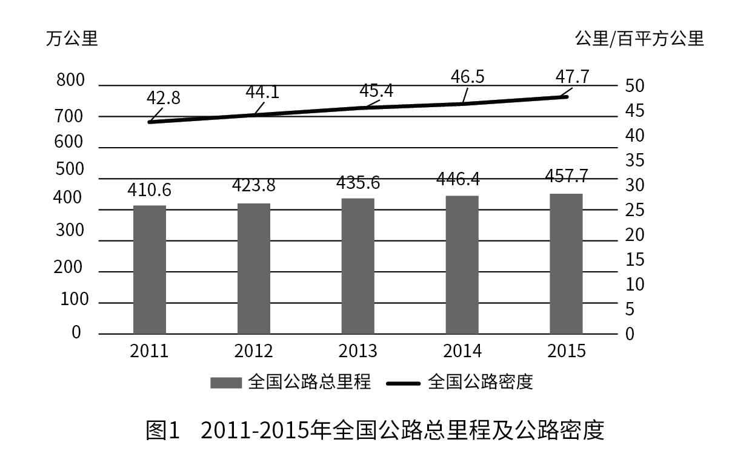 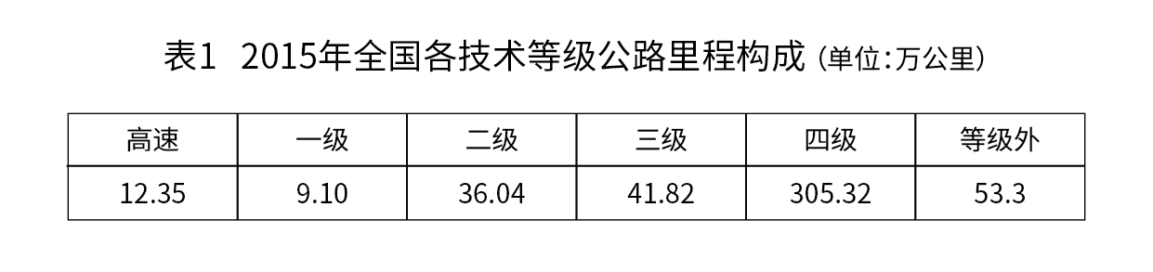 各行政等级公积里程分别为：国道18.53万公里、省道32.97万公里、县道55.43万公里、乡道111.32万公里、专用公路8.17万公里，比上年末分别增加0.61万公里、0.69万公里、0.23万公里、0.81万公里和0.14万公里。全国高速公路里程12.35万公里，比上年末增加1.16万公里。其中，国家高速公路7.96万公里，增加0.65万公里。全国高速公路车道里程54.84万公里，增加5.28万公里。
101. (2016河南)2012~2015年，全国公路密度同比增量最低的年份是：
A. 2012
B. 2013
C. 2014
D. 2015

102. (2016河南)2015年全国公路总里程比2014年增长：
A. 不到3%
B. 3%~5%之间
C. 5%~8%之间
D. 超过8%

103. (2016河南)2015年三级及以上技术等级公路里程占公路总里程的比重为：
A. 两成以下
B. 两成多
C. 三成多
D. 四成多

104. (2016河南)2015年各行政等级公路里程同比增量由低到高排序正确的是：
A. 专用公路、县道、省道、国道、乡道
B. 专用公路、县道、国道、乡道、省道
C. 县道、专用公路、国道、省道、乡道
D. 专用公路、县道、国道、省道、乡道

105. (2016河南)关于2015年全国公路状况，能够从上述材料中推出的是：
A. 国家高速公路里程增加了10%以上
B. 全国高速公路平均车道数在5~6之间
C. 等级外公路里程占公路总里程的一成以下
D. 国道里程增速快于省道里程增速

2015年全国发电量为56184亿千瓦时，其中，火力发电量为42102亿千瓦时，占全部发电量的74.94%；水力发电量为9960亿千瓦时，同比增长4.2%。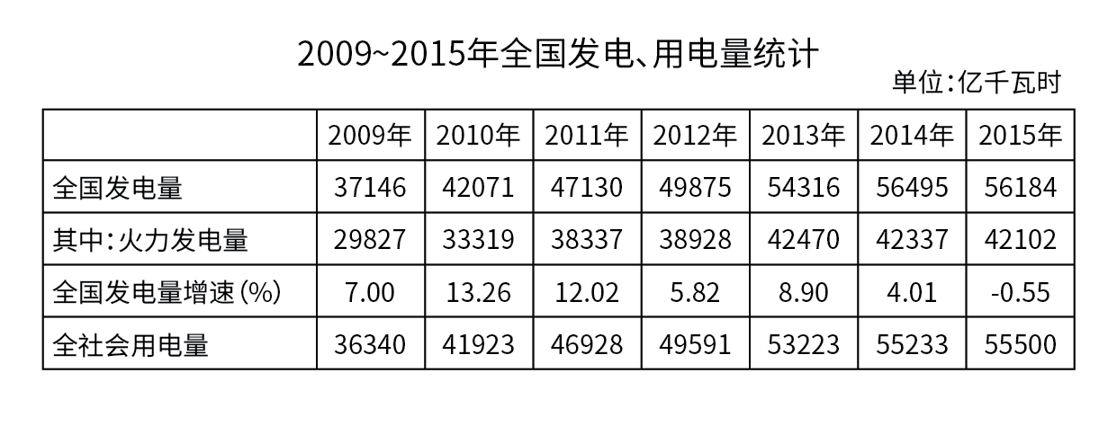
2015年12月份，全国重点电厂供煤11240万吨，环比增长22.31%，同比下降5.43%；耗煤11211万吨，环比增长15.43%，同比减少7.78%。
106. (2016河南)2009~2015年，全国发电量增速最高和最低的年份，其发电量增速相差几个百分点？
A. 13.81
B. 13.15
C. 12.93
D. 12.71

107. (2016河南)2009年~2015年，全国发电量超过全社会用电量300亿千瓦时的年份有几个？
A. 6
B. 5
C. 4
D. 3

108. (2016河南)2013年火力发电量约比上年增长：
A. 4.5%
B. 6.9%
C. 9.1%
D. 13.3%

109. (2016河南)2015年12月份全国重点电厂供煤量约比11月多多少亿吨？
A. 0.2
B. 0.4
C. 0.7
D. 0.9

110. (2016河南)根据材料，下列说法正确的是：
A. “十二五”期间发电量增速高于上年水平的年份有2个
B. 2012年火力发电量占全国发电量比重高于上年水平
C. 2015年12月末全国重点电厂煤库存高于11月末水平
D. 表中全国发电量环比下降的年份，全社会用电量也环比下降

2015年中国电子商务市场交易规模16.4万亿元，增长22.7％。其中网络购物增长36.2％，在线旅游增长39.9％，本地生活服务O2O增长38.3％。2015年中国移动网购市场交易规模达2.1万亿元，同比增长123.8％。
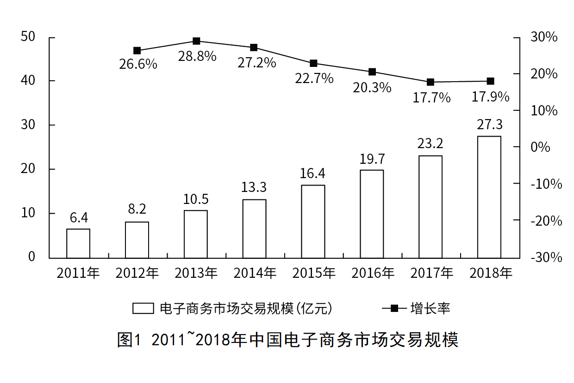
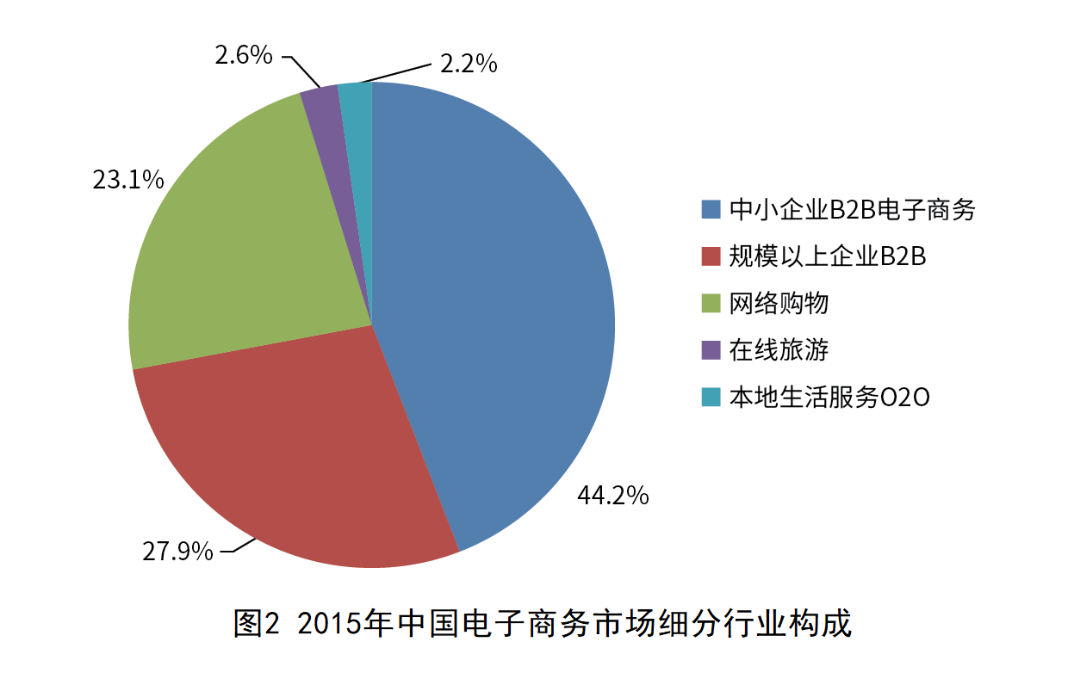
111. (2016河南)2014年网络购物交易规模在以下哪个范围内？
A. 超过7万亿元
B. 5～7万亿元
C. 3～5万亿元
D. 不到3万亿元

112. (2016河南)2015年中小企业B2B电子商务交易规模约是网络购物的多少倍？
A. 1.1
B. 1.4
C. 1.9
D. 2.5

113. (2016河南)2015年中国移动网购市场交易规模占网络购物的比重约为：
A. 49%
B. 53%
C. 55%
D. 57%

114. (2016河南)2015年在线旅游市场交易规模约增长了多少万亿元？
A. 0.12
B. 0.22
C. 0.33
D. 0.43

115. (2016河南)能够从上述材料中推出的是：
A. 2018年中国电子商务市场交易规模将超过2016年的1.5倍
B. 2015年在线旅游市场交易规模增长率高于本地生活服务O2O市场
C. 本地生活服务O2O市场2015年交易规模增长率低于网络购物市场
D. 2012~2015年电子商务市场交易规模增长率均高于网络购物市场

2015年，全国文化及相关产业增加值27235亿元，比上年增长11%（未扣除价格因素），在2014年增长12.2%的基础上继续保持两位数增长，呈快速增长态势。2015年文化及相关产业增加值占GDP的比重为3.97%，比上年提高0.16个百分点。
2015年，代表文化内容的\'文化产品的生产”创造的增加值为17071亿元，而\'文化相关产品的生产”创造的增加值为10165亿元；且\'文化产品的生产”作为我国文化产业的主体，增速达13.4%，远高于\'文化相关产品的生产”的7.1%的增速。从产业类型看，文化制造业增加值11053亿元，比上年增长8.4%，占40.6%；文化批发零售业增加值2542亿元，增长6.6%，占9.3%；文化服务业增加值13640亿元，增长14.1%，占50.1%。
2015年文化休闲娱乐服务业和以\'互联网+”为主要形式的文化信息传输服务业实现增加值分别为2044亿元和2858亿元，增速分别达19.4％和16.3％，占文化及相关产业的比重分别为7.5％和10.5％，均比上年提高0.5个百分点；广播电视电影服务业实现增加值1227亿元，占比为4.5％，比上年提高0.2个百分点；文化创意和设计服务业实现增加值4953亿元，增长13.5％，占比为18.2％，比上年提高0.4个百分点。
116. (2016河南)2013年全国文化及相关产业增加值约为多少万亿元？
A. 1.8
B. 2.0
C. 2.2
D. 2.5

117. (2016河南)2015年，“文化产品的生产”创造的增加值占全国文化及相关产业增加值的比重比“文化相关产品的生产”创造的增加值所占比重高出约：
A. 23％
B. 25％
C. 27％
D. 29％

118. (2016河南)2014年，文化休闲娱乐服务业和文化信息传输服务业增加值占文化及相关产业增加值的比重约为：
A. 16％
B. 17％
C. 18％
D. 19％

119. (2016河南)下列各项中，2015年增加值增速最高的是：
A. 文化制造业
B. 文化服务业
C. 文化相关产品
D. 文化产品的生产

120. (2016河南)能够从上述材料中推出的是：
A. 2014年文化及相关产业增加值占GDP比重超过4％
B. 2015年文化制造业增加值占文化及相关产业比重高于2014年
C. 2015年文化创意和设计服务业增加值占文化服务业比重高于2014年
D. 2015年文化服务业增加值增量高于文化制造业增量

参考答案与解析
第一部分 客观题
一、单选题
第1题
【知识点】 刑法
【答案】 C
【解析】 本题考查法律常识。《刑法》第三十一条规定：“单位犯罪的，对单位判处罚金，并对其直接负责的主管人员和其他直接责任人员判处刑罚。本法分则和其他法律另有规定的，依照规定。”甲公司拒不执行法院判决并转移公司财产的行为，情节严重的可构成单位犯罪，需追究相关责任人的刑事责任。因此“只能追究甲公司的刑事责任”的说法错误。因此本题选C。
【来源】 2016年河南公务员考试《行测》真题第1题

第2题
【知识点】 人文常识（其它）
【答案】 B
【解析】 本题考查人文常识。
A项，不当选，龙学以我国最早的文学评论专著《文心雕龙》为研究对象。
B项，当选，理学是两宋时期产生的主要哲学流派，直接承继先秦儒家思想，并有选择的吸收了道家、玄学以及一些佛教思想，其研究对象并非某一经典著作。
C项，不当选，许学以东汉许慎所著的中国第一部字典《说文解字》为研究对象。
D项，不当选，红学以清代曹雪芹的《红楼梦》为研究对象。
因此本题选B。
【来源】 2016年河南公务员考试《行测》真题第2题,2018年7月14日福建省宁德市国有资产投资经营有限公司公开招聘《综合基础知识》第20题

第3题
【知识点】 诉讼法
【答案】 D
【解析】 本题考查法律常识。
A项，错误，《行政诉讼法》第三条第三款规定：“被诉行政机关负责人应当出庭应诉。不能出庭的，应当委托行政机关相应的工作人员出庭。”因此，县公安局在应诉时应当派员出庭。
B项，错误，《行政诉讼法》第三十五条规定：“在诉讼过程中，被告及其诉讼代理人不得自行向原告、第三人和证人搜集证据。”因此，该律师不得自行向赵某调取证据。
C项，错误，《行政诉讼法》第三十二条规定：“代理诉讼的律师，有权按照规定查阅、复制本案有关材料，有权向有关组织和公民调查，收集与本案有关的证据……”。
D项，正确，根据《行政诉讼法》第八十二条第二款规定，除发回重审、按照审判监督程序再审的案件以外，第一审行政案件经当事人各方同意，可以适用简易程序。
因此本题选D。
【来源】 2016年河南公务员考试《行测》真题第3题

第4题
【知识点】 其他法
【答案】 D
【解析】 本题考查法律常识。
A项，不当选，《广告法》第38条第2款规定，不得利用不满十周岁的未成年人作为广告代言人。根据这个法条可知，利用九周岁的小明代言广告，违反了此项规定。
B项，不当选，《广告法》第16条规定，医疗、药品、医疗器械广告不得含有下列内容：（一）表示功效、安全性的断言或者保证……根据这个法条可知，制药企业宣称“药到病除、永不再犯”是对药品功效的断言和保证，违反了此项规定。
C项，不当选，《广告法》第44条第2款规定，利用互联网发布、发送广告，不得影响用户正常使用网络。在互联网页面以弹出等形式发布的广告，应当显著标明关闭标志，确保一键关闭。根据这个法条可知，网站页面弹出的广告必须点击查看详情才能关闭，违反了此项规定。
D项，当选，《广告法》第58条第2款的规定，医疗机构有违法行为，情节严重的，工商局应依法给予相关处罚，卫生行政部门可以吊销诊疗科目或者吊销医疗机构执业许可证。医疗机构虚假宣传情节严重，工商和卫生行政部门均对其处罚符合规定。
因此本题选D。
【来源】 2016年河南公务员考试《行测》真题第4题

第5题
【知识点】 刑法
【答案】 D
【解析】 本题考查法律常识。
A项，不当选，《刑法》第133条之1规定，在道路上驾驶机动车，有下列情形之一的，处拘役，并处罚金……王某犯危险驾驶罪被判处拘役一个月，可以并处罚金。
B项，不当选，《刑法》第52条规定，判处罚金，应当根据犯罪情节决定罚金数额。即罚金数额的主要决定因素为犯罪情节。
C项，不当选，《刑法》第17条规定，已满十六周岁的人犯罪，应当负刑事责任。已满十四周岁不满十六周岁的人，犯故意杀人、故意伤害致人重伤或者死亡、强奸、抢劫、贩卖毒品、放火、爆炸、投放危险物质罪的，应当负刑事责任。已满十四周岁不满十八周岁的人犯罪，应当从轻或者减轻处罚。即未成年人犯罪应当判处罚金的，应当从轻或者减轻判处罚金。
D项，当选，《刑法》第33条规定，主刑的种类如下：（一）管制；（二）拘役；（三）有期徒刑；（四）无期徒刑；（五）死刑。第34条规定，附加刑的种类如下：（一）罚金；（二）剥夺政治权利；（三）没收财产。附加刑也可以独立适用。罚金属于附加刑，可以独立适用。
因此本题选D。
【来源】 2016年河南公务员考试《行测》真题第5题

第6题
【知识点】 中国古代史
【答案】 D
【解析】 本题考查历史常识。
A项，不当选，圆明园始建于1709年（康熙四十八年），被洗劫于1860年（咸丰十年）。清朝皇帝每到盛夏就来到这里处理军政事务。因此，道光帝（1782年至1850年）在圆明园批阅奏章是可能发生的。
B项，不当选，避暑山庄始建于1703年（康熙年间），是清代皇帝夏天避暑和处理政务的场所。昆曲产生于元朝末期，自明代中叶至清代中叶独领中国剧坛近300年。因此，咸丰皇帝在避暑山庄观赏昆曲是可能发生的。
C项，不当选，清漪园于咸丰十年（1860年）被英法联军焚毁，后于光绪十四年（1888年）重建，改称为颐和园，供慈禧太后消夏游乐。因此，光绪帝赴颐和园向慈禧太后请安是可能发生的。
D项，当选，1879年日本派兵占领琉球，正式宣布琉球为冲绳县，琉球王国至此正式覆亡，中国与琉球的宗藩关系遂告结束。宣统帝于1909年即位，不可能接见琉球使臣。
因此本题选D。
【来源】 2016年河南公务员考试《行测》真题第6题

第7题
【知识点】 人文常识（其它）
【答案】 B
【解析】 本题考查人文常识。
A项，不当选，五行中的木对应的方位为东方，与其搭配的天干为甲乙，颜色为青色，对应神兽为青龙。
B项，当选，五行相生的顺序是金生水，水生木，木生火，火生土，土生金。
C项，不当选，五行中的火对应的方位为南方，与其搭配的天干为丙丁，颜色为红色，对应神兽为朱雀。
D项，不当选，五行最早见于《尚书•洪范》中，其中记载：“五行：一曰水，二曰火，三曰木，四曰金，五曰土。”
因此本题选B。
【来源】 2016年河南公务员考试《行测》真题第7题

第8题
【知识点】 生活常识
【答案】 B
【解析】 本题考查生活常识。
A项，不当选，南朝盛弘之《荆州记》中记载：“重母畏雷，为母玄石室，叫避之。”说明在我国南北朝时期就出现了为防止雷击而在建筑物上安装的“避雷室”。
B项，当选，避雷针通过接地引下线和接地装置与大地相连，将引来的雷电流泄入大地，使建筑物免遭雷击。如果用绝缘物质将避雷针与建筑物隔开，会使导入的雷电无法释放，进而引发危险。
C项，不当选，避雷针、避雷线、避雷网和避雷带都是接闪器，用铝合金、镀锌钢和不锈钢等合金材料制作的接闪器耐腐蚀性强，并有足够的热稳定性，能够承受雷电流的热破坏作用。
D项，不当选，“接闪杆”更能体现“引雷上身并将雷电流泄入地下”的工作原理，因此在中华人民共和国国家标准GB50057－2010《建筑物防雷设计规范》中，已经放弃使用“避雷针”这一称呼，改为“接闪杆”这种更加贴切的叫法。
因此本题选B。
【来源】 2016年河南公务员考试《行测》真题第8题

第9题
【知识点】 物理常识
【答案】 D
【解析】 本题考查物理常识。
A项，不当选，“长啸一声，山鸣谷应”是回声现象，即声音的反射。声音传出后碰到山体被反射回来，好像山谷在回应。
B项，不当选，“曲高和寡”体现了发声原理。字面反映出声带振动频率越高，声调越高，发声难度越大，能跟唱的人也就越少。
C项，不当选，“瑞雪兆丰年”是因为冬季天气冷，雪不易融化，松软的雪里面藏了许多不流动的空气，空气具有不良的热传导特性，这样就像给庄稼盖了一条棉被，起到保温作用。
D项，当选，声衍射是指声波传播过程中遇到障碍物时，部分声波会绕至障碍物背后并继续向前传播的一种现象。“弦外之音”意为听不到的声音，指人的听觉频率范围之外的声音，如超声、次声等，与声音的衍射无关。
因此本题选D。
【来源】 2016年河南公务员考试《行测》真题第9题

第10题
【知识点】 人文地理
【答案】 B
【解析】 本题考查地理常识。
A项，不当选，街道的方位影响街道内建筑物的朝向，进而影响建筑物的日照条件。一般而言，东西走向的街道内朝北的房屋光照条件较差。因此，城镇街道宜采取南北方向与东西方向的中间方位，即城镇街道与子午线成30到60度的夹角，能最大限度保证街道内建筑物都有较好的光照条件。
B项，当选，我国多数城市的住宅间距标准以冬至日的日照为依据。冬至日太阳直射南回归线，北半球的太阳高度角达到一年中的最小值，住宅间距以这一天的日照为依据，能保证全年有阳光照射。并不是以夏至日的日照时间为准。
C项，不当选，工业企业为了避免污染，一般要布局在主导风向的下风向，即风吹去的方向。
D项，不当选，机场宜选气候条件良好，风速较小，避开烟尘、大雾、风雨雷暴影响区的地方，有利于飞机起飞和降落。
因此本题选B。
【来源】 2016年河南公务员考试《行测》真题第10题

第11题
【知识点】 中国地理
【答案】 C
【解析】 本题考查地理常识。
A项，不当选，“风雨交加”描绘了冷空气袭来的天气现象。冷空气主动向暖气团移动形成的锋称为冷锋，冷锋过境时，会伴有偏北风加大、气压升高和温度降低等现象，并会造成雨雪天气。
B项，不当选，“春雨如油”是因为春季越冬作物如冬小麦开始返青并达到乳熟期，需水量大，若能有雨水降临，自然就显得特别宝贵。
C项，当选，“蜀犬吠日”指四川的狗不常见到太阳，看到太阳后觉得奇怪，就会不停地吠叫。这主要是因为四川盆地四面环山，空气潮湿，多云雨天气，全年日照时间较短，与气温高低无关。
D项，不当选，“吴牛喘月”中的“吴”指江淮一带，意为吴地天气炎暑而水牛怕热，见到月亮以为是太阳，故卧地望月而喘。
因此本题选C。
【来源】 2016年河南公务员考试《行测》真题第11题

第12题
【知识点】 生活常识
【答案】 A
【解析】 本题考查生活常识。
A项，当选，工业酒精的纯度一般为95%和99%，乙醇含量高，属于易燃物，可被调入汽油中作为车用燃料。
B项，不当选，医用酒精的主要成分是乙醇，75%的乙醇溶液常用于医疗消毒。
C项，不当选，食用酒精是利用薯类、谷物类、糖类作为原料并经过蒸煮、糖化、发酵等处理而得到的。
D项，不当选，医用酒精的主要成分是乙醇，并且它是混合物。医用酒精是植物原料产品，是用淀粉类植物经糖化再发酵经蒸馏制成，相当于制酒的过程，但蒸馏温度比酒低，蒸馏次数比酒多，酒精度高，制成品出量高，含酒精以外的醚、醛成分比酒多，不能饮用，但可接触人体医用。
因此本题选A。
【来源】 2016年河南公务员考试《行测》真题第12题

第13题
【知识点】 科技常识其它
【答案】 C
【解析】 本题考查科技常识。
A项，不当选，固态的二氧化碳也叫作干冰。人工喷洒的干冰升华为二氧化碳，升华吸热，使空气中的水蒸气遇冷凝结形成降雨。
B项，不当选，红黄绿三种颜色波长较长，穿透力强，容易被人们的视觉观察到，且相互之间易于区别，因此常被作为信号灯。
C项，当选，海市蜃楼是由于光的折射和全反射而形成的自然现象，是地表物体反射的光经大气折射而形成的虚像。
D项，不当选，烟草、面粉等有机粉尘化学活动性强，接触空气面积大，吸附氧分子多，氧化放热过程快，易爆炸。
因此本题选C。
【来源】 2016年河南公务员考试《行测》真题第13题

第14题
【知识点】 科技常识其它
【答案】 A
【解析】 本题考查科技常识。
A项，错误，通信，指人与人或人与自然之间通过某种行为或媒介进行的信息交流与传递它不单指电信，还包括邮政通信，传递消息等概念。
B项，正确，电信是指以任何电磁方式传递或接收信号，非电的物理量可以通过各种传感器转换成电信号进行信息的传递。
C项，正确，通信是人与人或人与自然之间通过某种行为或媒介进行的信息交流与传递，从广义上说，无论采用何种方法，使用何种媒质，只要将信息从一地传送到另一地，均可称为通信击鼓鸣金即为以鼓和金为媒介传递作战信息的通信手段。
D项，正确，电磁波首先由詹姆斯麦克斯韦于 1865 年预测出来，而后由德国物理学家海因里希赫兹于1887年至1888年间在实验中证实存在电磁波被发现后，广泛应用于无线电广播及手机通讯、卫星信号、导航、遥控、定位等领域。
因此本题选A。
【来源】 2016年河南公务员考试《行测》真题第14题

第15题
【知识点】 中共党建
【答案】 B
【解析】 本题考查党建常识。《中国共产党章程》第七条规定：“……预备党员预备期满，党的支部应当及时讨论他能否转为正式党员……党员的党龄，从预备期满转为正式党员之日算起”。因此本题选B。
【来源】 2016年河南公务员考试《行测》真题第15题

第16题
【知识点】 人文常识（其它）
【答案】 A
【解析】 本题考查人文常识。
A项，当选，“窗含西岭千秋雪，门泊东吴万里船”出自唐代诗人杜甫的《绝句》，“西岭”指岷山，在四川省境内。
B项，不当选，出自唐代诗人韩愈的《早春呈水部张十八员外》，“天街”指京城街道，即唐代都城长安（今陕西西安）。
C项，不当选，出自唐代诗人李白的《望天门山》，“天门”即天门山，位于安徽省芜湖市。
D项，不当选，出自北宋诗人苏轼的《题西林壁》，是苏轼游览庐山的所见所感，庐山位于江西省九江市。
因此本题选A。
【来源】 2016年河南公务员考试《行测》真题第16题

第17题
【知识点】 中国近现代史
【答案】 C
【解析】 本题考查历史常识。
胡适与陈独秀同为北京大学教授、新文化运动倡导者，不是师生关系。
因此本题选C。
【来源】 2016年河南公务员考试《行测》真题第17题

第18题
【知识点】 生物医学常识（其它）
【答案】 B
【解析】 本题考查医学常识。
A项，不当选，药物过敏时，多喝温开水可以加速新陈代谢，尽快将药物排出体外。
B项，当选，不同的药物有不同的服用时间，一般来说没有特殊规定的药物空腹吃效果更好。由于食物会延缓药物吸收，因此空腹吃药效果更好。但对胃有刺激性的药需饭后服用，有胃病的人也需饭后服药，防止药物对胃产生副作用。
C项，不当选，氯乙烷沸点低（约12℃左右），液态的氯乙烷喷到皮肤上，氯乙烷迅速气化，带走了皮肤上的热量，皮肤温度降低，就能起到镇痛的效果。可用作烟雾剂、冷冻剂、局部麻醉剂。
D项，不当选，机体缺碘会导致甲状腺素分泌不足，会引起甲状腺肿大和克汀病（呆小症）。
因此本题选B。
【来源】 2016年河南公务员考试《行测》真题第18题

第19题
【知识点】 其他法
【答案】 A
【解析】 本题考查法律常识。
根据《联合国海洋法公约》规定，一国在海上的权益范围依次为：领海、毗连区、专属经济区。领海指沿海国主权管辖下与其海岸或内水相邻的一定宽度的海域，是国家领土的组成部分。《联合国海洋法公约》第3条规定，每一国家有权确定其领海的宽度，直至从按照本公约确定的基线量起不超过十二海里的界限为止。中国政府于1958年9月4日宣布中国的领海宽度为12海里。毗连区是指沿海国领海以外毗邻领海，由沿海国对其海关、财政、卫生和移民等类事项行使管辖权的一定宽度的海洋区域。《联合国海洋法公约》第33条规定，毗连区从测算领海宽度的基线量起，不得超过二十四海里。专属经济区是指领海以外并邻接领海的一个区域。《联合国海洋法公约》第57条规定，专属经济区从测算领海宽度的基线量起，不应超过二百海里。
因此本题选A。
【来源】 2016年河南公务员考试《行测》真题第19题

第20题
【知识点】 生物医学常识（其它）
【答案】 C
【解析】 本题考查医学常识。
A项，不当选，疟疾主要通过受感染的蚊虫叮咬进行传播，能在短时间内广泛蔓延并感染众多人口。
B项，不当选，艾滋病由感染艾滋病病毒（HIV病毒）引起，该病毒主要攻击人体的辅助系统，一旦侵入机体细胞，病毒将会和细胞整合在一起终生难以消除。
C项，当选，埃博拉病毒引起的埃博拉出血热是当今世界上最致命的病毒性出血热，埃博拉的致死率很高。主要通过接触被感染体的体液进行传播，埃博拉的致死率很高，死亡率可达90%。
D项，不当选，登革热病毒主要通过伊蚊叮咬传播，东南亚地区天气炎热、雨水较多，蚊虫活跃，致病率与死亡率高。
因此本题选C。
【来源】 2016年河南公务员考试《行测》真题第20题

第21题
【知识点】 成语辨析
【答案】 C
【解析】 成语辨析题。
本题的关键在于抓住语境当中的有效信息。文中“海南文昌海底珊瑚礁大量枯死，底部海域几乎成了 ”，可以看出海底几乎没有生物存在，而且空白处加了双引号，表示特殊含义，所以用“不毛之地”最为合适。
A项“人间地狱”指人世间的活地狱。比喻黑暗的社会。侧重于黑暗、痛苦，与文意强调的“没有生物”，不同。故排除A。
B项“明日黄花”原指重阳节过后逐渐萎谢的菊花。后多比喻过时的事物或消息。明显与文意不符。
D项“穷山恶水”也不符：穷山：荒山；恶水：经常引起灾害的河流湖泊等，一般形容自然条件非常差。这里是海底，用穷山恶水形容显然不合适。
因此本题选C。
【来源】 2016年河南公务员考试《行测》真题第21题,言语6-今日作业-逻辑填空1第20题

第22题
【知识点】 实词辨析
【答案】 B
【解析】 实词辨析题。先寻找提示性信息，再对比选项。
本题可从第二空入手。由于市镇多“依水而设”，故应相应呈“纵横”的“网”状结构。B项“网状”符合文意，予以保留。
A项“线性”指呈直线状分布，C项“树形”指由同一根部生出多个枝杈，二者均无法体现“纵横”，即横竖交错的意味，排除A、C两项。D项“蜂巢”指由六角形排列而成的结构，这显然并非水网和市镇的特点，排除D项。
将B项带入第一空验证。“密切”意为关系亲近，用以形容市镇与村落间由水而生的紧密联系，搭配恰当。
因此本题选B。
【来源】 2016年河南公务员考试《行测》真题第22题

第23题
【知识点】 成语辨析
【答案】 C
【解析】 成语辨析题。先寻找提示性信息，再对比选项。
第一空应填入人们对待“质量极差”东西时的态度，A项“咬牙切齿”、B项“痛心疾首”、C项“深恶痛绝”均有“痛恨”之意，予以保留。D项“众口一词”意为所有人都说同样的话，指说法一致，而文段所说的是“第一反应”而非“说法”，且由“往往”一词可知第一反应也并非所有人都一致，排除D项。
第二空，根据尾句，“放宽思路”后才能发现地沟油是“有用的”，可推断人们普遍认为地沟油是“无用的”，故此空意为让其“从无用变有用”。C项“变废为宝”指从废弃物品变为有用物品，符合文意。
A项“物尽其用”指充分利用资源，强调“不浪费”，而鉴于地沟油是“质量极差”、“无用”的，故“不利用地沟油”并非一种“浪费行为”，排除A项。B项“点铁成金”比喻稍稍改动就能使事物变得很出色，其主语应搭配“改动施加者”而非“被改动者”——地沟油，且该成语通常用于形容对文章的修改，排除B项。
因此本题选C。
【来源】 2016年河南公务员考试《行测》真题第23题

第24题
【知识点】 实词辨析
【答案】 B
【解析】 实词辨析题。先寻找提示性信息，再对比选项。
本题可从第二空入手。上文数据表明，多种语言的使用人数极少，而使用人数多寡决定了语言的“生存与发展”，故语言面临的严峻形势应是“难以生存与发展”。
观察选项，四个选项均为某种变化过程。其中B项“衰亡”指衰落以至灭亡，符合文意，予以保留。
A项“发展”指事物由小到大、由简单到复杂、由低级到高级的变化，侧重于向好的方向变化。C项“蜕化”指变质、变坏，腐化堕落，侧重于“性质变坏”。D项“演变”指历时较久的发展变化，侧重于“时间长”。三者均未体现“由生存到无法生存”这一生命力逐渐消失的过程，排除A、B、C三项。
将B项带入第一空验证。根据“使用人口多寡是决定语言生存与发展的关键因素”可知，语言的“生存与发展”在于使用，B项“生命”准确地体现出了这层意思。
因此本题选B。
【来源】 2016年河南公务员考试《行测》真题第24题

第25题
【知识点】 成语辨析
【答案】 B
【解析】 成语辨析题。先寻找提示性信息，再对比选项。
第一空，由“然而”一词可知，横线处成语应与“不陌生”形成转折关系，体现“有些陌生，不太了解”的意味。C项“道听途说”指路上听来的、没有根据的传闻，强调“无根据”，无法与“不陌生”形成转折，且从文段中无法看出人们对糖尿病的了解是“没有根据的”，排除C项。
A项“略知一二”形容略微知道一点，B项“冰山一角”指暴露出来的只是事物的一小部分，D项“管中窥豹”指所见不全面或略有所得。三者均有“只了解一点，不完全清楚”的意味，可与“不陌生”形成转折，予以保留。
第二空，由数据可知糖尿病发病率高、患病人数多，结合“疾病之王”一词，横线后的内容在于表明糖尿病是一种严重的疾病。B项“危言耸听”指故意说些夸大的吓人的话，使人惊疑震动。在这表达并非“故意说得很严重”的意思，语义恰当。
A项“空穴来风”比喻消息和传说不是完全没有根据的，现也指消息和传说毫无根据，两种解释均侧重于“根据有无”，而无法与后文强调的“严重性”相呼应，排除A项。D项“故弄玄虚”指故意玩弄花招，迷惑人、欺骗人，而后文数据显然是真实的，并非欺骗人的“花招”，排除D项。
因此本题选B。
【来源】 2016年河南公务员考试《行测》真题第25题

第26题
【知识点】 综合考察
【答案】 C
【解析】 考查实词与成语的运用。先寻找提示性信息，再对比选项。
第一空形容“固守五经”这一国学谈论视角的特点。由“固守”一词可知，其特点应为“谈论对象仅限于五经”。C项“边界”指领土单位之间的界线，“边界清晰”指谈论对象“五经”和其他学问间的界限分明，符合文意。
A项“脉络”指条理或头绪，文段中无法看出“固守五经”这一视角是“富有条理”的，排除A项。
B项“清晰”一词意为清楚，不能用来形容“历史”，排除B项。
D项“渊源有自”一词已有“有来源、有根据”之意，“源头清晰”与之并列语义重复，排除D项。
将C项带入第二空验证。由后文“兼及……”可知，“兼及雅俗”这一视角具有“同时涉及不同领域和场所”的特点。C项“无处不在”指无论什么地方都有，形容数量多和存在的范围大，语义恰当。
因此本题选C。
【来源】 2016年河南公务员考试《行测》真题第26题

第27题
【知识点】 实词辨析
【答案】 D
【解析】 实词辨析题。先寻找提示性信息，再对比选项。
第一空与“良好的文字功底”并列，形容“基础好”。D项“扎实”意为坚实，在此形容基础打得很牢固，搭配得当，符合文意。
A项“系统”形容有条理、有顺序，B项“全面”指完整周密，C项“完备”指齐全，三者一般均不与“基础”相搭配。排除A、B、C三项。
将D项带入第二空验证。由“甚至”一词可知，此处为递进关系，横线处词语应表达“水平很高”的含义。“造诣”指学问、艺术等达到的程度，一般用于有一定成就的人身上，形容水平之高，符合文意。
因此本题选D。
【来源】 2016年河南公务员考试《行测》真题第27题

第28题
【知识点】 综合考察
【答案】 A
【解析】 考查实词与成语的运用。先寻找提示性信息，再对比选项。
第一空，由“而”字可知，横线处成语应与前文“打造通俗版昆曲”构成反向并列关系，即不再“不通俗、远离大众”。A项“曲高和寡”比喻言论或作品不通俗，能了解的人很少，语义恰当。
B项“故步自封”比喻守着老一套，不求进步。根据文意，昆曲没落的原因是“不通俗”，即未向通俗化的方向发展，而不是“不求进步”，不愿发展，排除B项。
C项“特立独行”指志行高洁，不同流俗，一般用来形容人，不与“昆曲”相搭配，且“通俗化”并非是“不高洁的”，排除C项。
D项“一成不变”指一经形成不再改变，文段意为昆曲未向“通俗化”改变，而无法看出其自形成后就没改变过，排除D项。
将A项带入第二空验证。“筛选”指通过淘汰的方式挑选。两个“没有”表示并列，“筛选”受众群体，和前面自己封闭，可以构成语义并列。“不挑选受众”也与后文的“包容”相呼应，解决“渐失群众基础”的问题，语义恰当。
因此本题选A。
【来源】 2016年河南公务员考试《行测》真题第28题

第29题
【知识点】 实词辨析
【答案】 B
【解析】 实词辨析题。先寻找提示性信息，再对比选项。
本题可从第二空入手。A项“发现”指找到前人没有看到的“事物或规律”，与“实践”一词搭配不当，排除A项。D项“发展”指事物由简单到复杂、由低级到高级的变化过程，“认识与实践”本身可以是一种“变化过程”，但并不是“中国人的变化过程”，此处偏正搭配不当，排除D项。
第三空，根据文意，这种运用应当能够适用于“不同的社会生活需求”，即“根据需求不同采用不同方式”。B项“灵活”指善于变通，不拘泥固有模式，语义恰当，予以保留。C项“合理”指合乎道理或事理，但一种方式再“合理”，也很难适用于所有“不同的需求”，排除C项。
将B项带入第一空验证。“深入”指深刻透彻，与“认识和了解”搭配恰当。在“认识了解透彻”的基础上发展手工艺，语义通顺。
因此本题选B。
【来源】 2016年河南公务员考试《行测》真题第29题

第30题
【知识点】 综合考察
【答案】 A
【解析】 考查实词与成语的运用。先寻找提示性信息，再对比选项。
第一空，根据文意，中国茶叶到其他国家发生演变后，又回到中国的过程，可以是“重新”或“辗转”。B项“大量”强调数量多，从文段中无法看出回到中国的茶叶“数量很多”，排除B项。D项“间接”指经过中间事物发生关系，而文段无法看出茶叶回到中国需要借助“中间事物”，排除D项。
第二空，A项“交流”，C项“融合”均可与“文化”搭配，但是根据前文可知日本的抹茶、英国的红茶，是一种文化交流之后产物，故文段强调的是文化间的交流而非不同文化一定要融合为一体，故“融合”程度过重。排除C项。
验证第三空，由前文“琳琅满目”可知，茶叶漂洋过海又重回中国后，品种更加多样了。A项“丰富多彩”形容内容丰富，花色繁多，符合文意。
因此本题选A。
【来源】 2016年河南公务员考试《行测》真题第30题

第31题
【知识点】 主旨概括
【答案】 B
【解析】 主旨概括题。找主旨句，对比选项。
文段为分总分结构，背景铺垫-核心观点-举例论证。文段首先交代了书法在中国文化中“受到喜爱却被长期当作小道”的特殊地位，随后提出观点，即20世纪以来，书法的生存环境发生很大变化，最后以书法代表之一的“毛笔书写”离开日常生活为例，进一步论证了书法的生存环境已远离日常使用。暗示书法从以前的实用功能演变出审美功能，B项是主旨句的同义替换，B项正确。
A项“特殊价值”一词无中生有，文段所说为特殊“地位”而非“价值”，排除A项。C项，文段并未涉及“不同人对书法的不同态度”的对比，故“迥然不同的态度”无中生有，排除C项。D项出自举例论证的部分，文段说“毛笔”的地位，是为了说明书法生存环境的变化，排除D项。
因此本题选B。
【来源】 2016年河南公务员考试《行测》真题第31题,2019年辽宁营口市站前区事业单位招聘《行政职业能力测验》真题第32题

第32题
【知识点】 语句排序
【答案】 C
【解析】 语句排序题。大胆猜测，小心求证。
观察选项，首句为②或⑤。其中，⑤句是为“造纸术”下定义的句子，较适宜作为首句。而由②句中“就有波浪纹”可知，“波浪纹”应为前文已出现的概念，故②句不适宜作为首句。排除A、B两项。
比较C、D两项，区别在于①④和②的顺序。根据先前的分析，②句应接在“波浪纹”这一概念出现的句子之后，而这一概念出现在④句中的“水印赫然”，故②句应排在④句之后，排除D项，初步猜测答案为C。
验证C项，发现语句通顺。因此本题选C。
【来源】 专项模考言语（二）第26题,专项模考-言语（二）第26题,2016年河南公务员考试《行测》真题第32题,专项模考-言语（二）第26题

第33题
【知识点】 主旨概括
【答案】 B
【解析】 主旨概括题。找主旨句，对比选项。
文段为分总结构，背景铺垫-展开论述-得出结论。首句交代了“中国古代青铜器工艺中，合金材料技术知识较为完整”的背景，接着聚焦到先秦时期，对文献中合金配比的记载进行说明，随后通过检测报告与文献记载的对比，得出“先秦青铜器铸造涉及的材料和技术知识，已与现代冶金学理论知识颇为接近”的结论，强调了当时的技术水准之先进。B项为主旨句的同义替换，B项正确。
A项出自展开论述的部分，非主旨所在。介绍合金成分配比，是为了与更丰富的实际配比相比较，进而说明先秦时期铸造技艺十分先进，排除A项。
C项，文段只对《考工记》中的合金配比技术做了客观描述，而并未说明其“价值”，排除C项。
D项，文段说“差异”，是为了说明“实际配比比文献记载的更丰富”，进而得出的“先秦时期铸造技术先进”的结论才是主旨所在，排除D项。
因此本题选B。
【来源】 2016年河南公务员考试《行测》真题第33题

第34题
【知识点】 意图判断
【答案】 C
【解析】 意图判断题。先找主旨句，再结合语境和选项分析有无引申含义。
文段为分总分结构，提出问题-给出对策-举例论证。文段首先以“但”字转折，指出“不少机关事业单位公共耗材经费居高不下”的问题，接着提出解决对策，引出文段主旨，即“多考虑新媒体办公手段”。最后以一些现代企业为例，说明远程办公、“云办公”带来的效益，进一步论证了无纸化办公的重要性。C项为主旨句的同义替换，C项正确。
A项，文段中只能看出“无纸化”是“公共耗材经费高”这一问题的解决对策，而无法看出其是“大势所趋”，排除A项。
B项“现代企业的办公模式”出自举例论证部分，非主旨所在，且文段无法看出这一模式是“更符合时代要求”的，排除B项。
D项，文段中所提解决对策为“考虑新媒体办公手段”，而非“调整预算”，排除D项。
因此本题选C。
【来源】 2016年河南公务员考试《行测》真题第34题

第35题
【知识点】 语句排序
【答案】 C
【解析】 语句排序题。大胆猜测，小心求证。
观察选项，①④⑥句均出现在了首尾句的位置，不妨先判断这三句是否适宜作为首尾句。其中，①句指出了专家的某种发现，那么下文应该对这一发现展开说明，故①句不适宜作为尾句，排除D项。⑥句说这种调节机制“人们之前并不清楚”，那么下文应当说明人们“之后”所做的研究，故⑥句也不适宜作为尾句，排除B项。
对比A、C两项，区别在于⑤①③②和⑥④的顺序。由于⑥④两句都在说明人们对体温调节机制“之前不清楚”，而⑤①③②则说明了“之后”人们是如何通过研究来解释这一机制的，故⑥④句放在前面更合适，初步猜测答案为C。
验证C项，发现语句通顺。因此本题选C。
【来源】 01.29今日作业-言语理解与表达第5题,2016年河南公务员考试《行测》真题第35题,5.21今日作业-言语理解与表达第5题,08.16今日作业-言语理解与表达第5题

第36题
【知识点】 主旨概括
【答案】 C
【解析】 主旨概括题。找主旨句，对比选项。
文段为分总结构，背景铺垫-展开论述-核心观点。首先指出了大藏经的作用和贡献，接着具体描述了不同时期刻本收录资料的特点，最后以“就总体而言”引出作者观点：大藏经有重义理、轻信仰的倾向，即大藏经有一定的局限性。C项为主旨句的同义转换，C项正确。
A项出自文段背景铺垫的部分，文段主旨在于说明大藏经的“局限性”而非“作用和优势”，排除A项。
B、D两项均出自文段展开论述的部分，非主旨所在。文段说大藏经收录佛典的种类及其特点，是为了进一步总结出其“重义理、轻信仰”的局限性，排除B、D两项。
因此本题选C。
【来源】 2016年河南公务员考试《行测》真题第36题,2019年辽宁营口市站前区事业单位招聘《行政职业能力测验》真题第35题

第37题
【知识点】 主旨概括
【答案】 B
【解析】 主旨概括题。找主旨句，对比选项。
文段为分分结构，背景铺垫-举例论证。文段首句交代了“视觉革命到来”的背景，随后以视觉革命的产物——电视机和手机为例，阐述了“电视机改变了人们的生活方式”以及“手机改变人们的工作和生活”这两个事实，由例证可总结出文段主旨在于说明“视觉革命改变了人们的工作和生活方式”。B项准确地概括了文段主旨，B项正确。
A项“产生的过程”无中生有，“新的媒体形态和消费方式”仅在首句提及，只能看出视觉革命伴随二者而来，而无法看出二者如何产生，排除A项。
C项，文段主旨并不在于介绍“技术突破”，而在于伴随“技术突破”而来的“视觉革命”是如何改变人们工作及生活的，排除C项。
D项，文段提及了两种“媒体形态”：电视机和手机，但对二者的论述中均未说明其与“消费方式”的关系，无中生有，排除D项。
因此本题选B。
【来源】 2016年河南公务员考试《行测》真题第37题,专项模考-言语（三）第4题,2019年4月21日中共浙江省委办公厅事业单位《综合能力测试》真题第33题

第38题
【知识点】 主旨概括
【答案】 B
【解析】 主旨概括题。找主旨句，对比选项。
文段为分总分结构，背景铺垫-核心观点-展开论述。文段首先说明了中国古代天文是为了一个实用目的——服务王权而存在的，接着以“然而”转折，引出文段主旨：是“天人合一的思想”使人们相信了“实用目的”的有效性，最后对“天人合一”的思想做了进一步解释说明。B项全面体现了主旨句中的两个关键词“实用目的”和“思想”，并说明了二者关系——思想隐藏在目的背后起作用，B项正确。
A、C两项均出自主旨句后的展开论述部分，非主旨所在。对“天”的含义，以及大自然权威地位的论述，都是为了进一步说明“天人合一”的思想是如何使人们相信“实用目的”的有效性的，排除A、C两项。
D项“与近代科学的区别”无中生有，整个文段均未提及“近代科学”，排除D项。
因此本题选B。
【来源】 2016年河南公务员考试《行测》真题第38题

第39题
【知识点】 主旨概括
【答案】 C
【解析】 主旨概括题。找主旨句，对比选项。
文段为分总分结构，背景铺垫-核心观点-展开论证。文段首句对王国维的“二重证据法”进行了介绍。随后提出观点，引出文段主旨，即这种方法会受到那个年代历史条件的限制。最后对“限制”的具体内容进行解释说明。C项为主旨句的同义替换，C项正确。
A项“历史条件和基础”、B项“核心材料”均出自主旨句后展开论证的部分，文段介绍“二重证据法”的“历史条件和基础”和“核心材料”，是为了进一步解释其是如何受到历史条件限制的，排除A、B两项。
D项同样出自主旨句后展开论证的部分，非主旨所在，说“后来”李济思想的不同之处，是为了表明“二重证据法”的局限性确由“当时”的条件造成，排除D项。
因此本题选C。
【来源】 2016年河南公务员考试《行测》真题第39题

第40题
【知识点】 主旨概括
【答案】 C
【解析】 主旨概括题。找主旨句，对比选项。
文段为总分结构，核心观点-举例论证。开篇提出观点：人类火星探索的步伐正在加快。接着以欧洲和中国为例，对人类探索火星生命迹象的“步伐”进行具体说明。接着用一过渡句引出荷兰的例子，对人类研究火星宜居环境的“步伐”进行具体说明。故全文均围绕人类火星探索的具体“步伐”谈论，C项准确体现了文段主旨，C项正确。
A项，文段谈论主体为火星探索的“步伐”而非“新技术”，介绍“新技术”，是为了进一步说明探索步伐是如何加快的，排除A项。
B项，文段中只能看出中国是“重要力量”之一，而无法看出探索的“主要力量”包括什么，排除B项。
D项，由文段“不仅停留在……而是超前到……”可知，探索目的只是“增加了”，而并未“改变”，“寻找生命迹象”仍然是目的之一，D项曲解文意，予以排除。
因此本题选C。
【来源】 2016年河南公务员考试《行测》真题第40题

第41题
【知识点】 意图判断
【答案】 D
【解析】 意图判断题。先找主旨句，再结合语境和选项分析有无引申含义。
文段为分总分结构，背景铺垫-核心观点-举例论证。文段首先阐述了中国太阳能资源丰富以及太阳能热水器深受青睐的现状。接着以“然而”转折引出核心观点：太阳能热水器使用状况不容乐观。最后通过调查数据，进一步解释说明了“不容乐观”的现状。D项准确体现了文段的核心观点，D项正确。
A项“尚未得到充分利用”无中生有，文段并未提及中国的太阳能资源是否得到了充分利用，排除A项。
B项出自文段背景铺垫的部分，非主旨所在，说其“受到青睐”是为了引出下文“使用状况不容乐观”的问题，排除B项。
C项“市场前景欠佳”无中生有，文段并未提及太阳能热水器的市场前景如何，排除C项。
因此本题选D。
【来源】 专项模考言语（一）第1题,专项模考-言语（一）第1题,2016年河南公务员考试《行测》真题第41题,专项模考-言语（一）第1题

第42题
【知识点】 主旨概括
【答案】 D
【解析】 主旨概括题。找主旨句，对比选项。
文段为分总分结构，背景铺垫-观点援引-核心观点-展开论证。文段首先指出了“最好的近体诗人出现时，文学吟诵才诞生”。随后通过援引方世举的观点，得出“杜甫是公认的唐代最好的律诗作者”的结论。最后通过杜甫不仅自己吟诵，而且帮助后人选出最好的诗来承传吟诵的论述，进一步证明了杜甫是当时最好的诗人。D项与主旨句相符，D项正确。
A项，文段并未对“文学吟诵”的概念进行说明，无中生有，排除A项。
B项，文段只说杜甫为后人选诗提供了量尺，而并未提及具体该如何选诗，无中生有，排除B项。
C项出自文段背景铺垫的部分，非主旨所在，说吟诵与律诗间的关系，是为了结合后文“杜甫帮助我们承传吟诵”的论述，进一步证明“帮助文学吟诵诞生”的杜甫确实是“最好的近体诗人”，排除C项。
因此本题选D。
【来源】 2016年河南公务员考试《行测》真题第42题

第43题
【知识点】 意图判断
【答案】 D
【解析】 摆问题-出对策类。
文段首先指出大数据时代的来临，为人们决策和分析提供了全新思路，而不必仅仅凭借经验直觉。随后以“但是”转折引出作者观点：大数据信息品质参差不齐，并非所有数据都有参考价值，即说明大数据存在的问题。D项为主旨句的合理引申，针对大数据“品质参差不齐”的问题，提出“注意品质对结果的影响”这一解决对策，D项正确。
A项“科学研究”无中生有，文段只说明了大数据对人们“决策行为和数据分析过程”的帮助，而并未提及“科学研究”，排除A项。
B项出自转折之前背景铺垫的部分，非主旨所在。文段强调的是大数据信息品质参差不齐的“问题”而非其对人们的帮助。
C项，文段对不同时期数据准确性的比较，并不是为了说明“差别是巨大的”，而是为了强调“大数据时代并非所有信息都是准确的、可参考的”，排除C项。
因此本题选D。
【来源】 2016年河南公务员考试《行测》真题第43题

第44题
【知识点】 语句填空
【答案】 A
【解析】 语句填空题。通读文段，根据横线位置作答。
横线位于段尾，应起到总结上文的作用（但不一定总结全文）。首先，由文段首句中的“冒号”可知，后文应均围绕“管理范式转换”这一话题谈论，而文段尾句又引出了“大规模定制模式”这一话题，那么横线处语句应同时涉及“大规模定制模式”与“管理范式转换”这两个话题。A项符合这一要求，A项正确。
B项“颠覆式挑战”有从根本上推翻现有范式之意，和文段所说的“范式转换”相比，语义过重，排除B项。
C项，前文所说的“互联网时代的需求倒逼大规模定制模式的出现”，已经体现出了一种“大势所趋”的意味，故C项与上文语义重复，予以排除。
D项未提及文段的另一关键词“管理范式”，排除D项。
因此本题选A。
【来源】 2016年河南公务员考试《行测》真题第44题,24国考真题模考试卷4第56题

第45题
【知识点】 细节理解
【答案】 D
【解析】 细节理解题。通读文段，定位原文。
A项对应文段首句中“忍耐或吸收一种或两种重金属元素”，A项表述正确。
B项对应文段第二句中“植物受病虫害袭击时会影响其修复能力”，B项表述正确。
C项对应文段尾句“对浅层土壤污染的修复最为有效，对深层土壤污染修复能力较差”，C项表述正确。
D项，文段只说了现有实践中的发现，而并未提及“应用前景”，D项表述错误。
因此本题选D。
【来源】 2016年河南公务员考试《行测》真题第45题,2019年辽宁营口市站前区事业单位招聘《行政职业能力测验》真题第25题

第46题
【知识点】 主旨概括
【答案】 D
【解析】 主旨概括题。找主旨句，对比选项。
文段为分总结构，背景铺垫-核心观点。文段首先通过对“火焰为何是黄色的”这一问题的回答，说明了“烟尘颗粒会导致火焰不能充分燃烧”这一原理。随后以“但是”转折，引出文段主旨，即“如何让火焰充分燃烧”是科学家一直探索的难题。D项为主旨句的同义转换，D项正确。
A项“用火的历史”、B项“燃烧原理”在文段中均未提及，无中生有，排除A、B两项。
C项出自转折前背景铺垫的部分，非主旨所在。文段对“火焰为什么是黄的”这一问题的回答，是为了引出“如何才能让火焰充分燃烧”这一难题，排除C项。
因此本题选D。
【来源】 2016年河南公务员考试《行测》真题第46题

第47题
【知识点】 主旨概括
【答案】 C
【解析】 主旨概括题。找主旨句，对比选项。
文段为总分结构，提出观点-论证观点。第1句表明观点人工智能技术已在很多城市的公共安全领域中使用。第2句引用研究人员的话进一步论证未来人们会高度依赖“预言性监管”。第3、4句从两方面介绍机器学习技术在打击和预防犯罪方面的作用。即文段强调的是人工智能在公共安全领域中的作用。C项是对主旨句的同义替换。
A项“预言性监管”为相关研究人员的观点，这一观点是否能成为现实，文段并未说明，排除A项。
B、D两项均提到了人工智能技术对“打击犯罪”的作用，却未提及与其并列的“预测犯罪事件”这一作用，表述片面，排除B、D两项。
因此本题选C。
【来源】 2016年河南公务员考试《行测》真题第47题

第48题
【知识点】 语句填空
【答案】 B
【解析】 语句填空题。通读文段，根据横线位置作答。
横线位于中间，应起到承上启下的作用（也可以只有“承上”或只有“启下”）。横线之前提到了“一种新的理论”，那么横线处很可能继续对这一理论内涵进行说明。由下文“以尤德金为首的……反对者”可知，这一理论应与尤德金的观点相反。鉴于尤德金认为“糖更易引起各类疾病”，故横线处所填理论应认为“脂肪更易引起各类疾病”。B项说“低脂饮食才是健康的饮食”，也就是认为“脂肪过多是不健康的”，符合文意，B项正确。
A项，根据文意，文段中理论探讨的核心问题，应当是“糖和脂肪谁更易引发各类疾病”，而A项“糖是必要营养成分”的论述显然与这一核心问题无关，排除A项。
C项，横线处理论应当是“脂肪是疾病的主要原因”，而不是“糖是主要原因”，排除C项。
D项说“挑战低脂饮食观念”，即认为“低脂饮食是不健康的”，而横线处理论应当是“高脂肪是不健康的”，排除D项。
因此本题选B。
【来源】 2016年河南公务员考试《行测》真题第48题,言语10-今日作业-语句表达类第20题

第49题
【知识点】 下文推断
【答案】 C
【解析】 下文推断题。通读文段，重点看文段最后一层内容。
文段为分总结构，背景铺垫-核心观点。文段首先说明已有研究认为“发现外星生命的最重要信息是其与主恒星的距离。”随后以“然而”转折，引出最新研究结论，即宜居行星还必须具备适当的内部温度。那么下文应当继续围绕“内部温度”这一话题谈论，对比选项，C项最为合适。
A项也围绕“内部温度”谈论，但其所说的“外星生命和行星内部适宜温度的关系”，实际上就是“只有内部温度适当，外星生命才具备存在条件”，这与文段尾句“宜居行星还必须具备适当的内部温度”含义重复，排除A项。
B项承接文段转折前的内容进行谈论，并未围绕“内部温度”谈论，话题不连贯，排除B项。
D项同样并未围绕“内部温度”这一话题谈论，且由尾句可知，“认识误区”即为“仅凭借距离就能断定该行星是否具备生命存在的条件”，故D项与已有内容重复，排除D项。
因此本题选C。
【来源】 2016年河南公务员考试《行测》真题第49题

第50题
【知识点】 意图判断
【答案】 B
【解析】 摆问题-出对策类。
首先指出公司的品牌包括自创、收购、合作创建三种，接着通过两个“实际上”转折，引出作者观点：有的媒体和政府部门宣称支持“自主品牌”，实际上却仅支持了“自创品牌”，也就是对“自主品牌”这一概念存在错误认知，误将其与“自创”画上了等号。最后通过对一系列不良后果的阐述，进一步说明了这一错误的严重性。B项针对文段主旨提到的“错误认知”提出了“纠正错误”这一解决对策，为主旨的合理引申，B项正确。
A项，文段仅说明目前政策存在一定的认知错误，而无法看出政策“难以持续支持发展”，无中生有，排除A项。
C项，文段中并未提及媒体和企业对品牌发展有何作用，“重要作用”无中生有，排除C项。
D项出自背景铺垫的部分，非主旨所在，文段对这一“多元化”体系的描述，是为下文“自主”与“自创”概念的混淆做铺垫，排除D项。
因此本题选B。
【来源】 2016年河南公务员考试《行测》真题第50题

第51题
【知识点】 效率制约类
【答案】 B
【解析】 本题为工程问题。设注水的速度为1，抽水的速度为2。抽水时每工作30分钟停5分钟，抽完用时2小时50分钟，划分成35、35、35、35、30，停了20分钟，抽水工作时间是150分钟，水池水量为150×2=300，则注水工作时间为300÷1=300分钟，中间要停9次，每次停3分钟，所以注水用时327分钟，5小时27分钟。因此本题选B。
【来源】 2016年河南公务员考试《行测》真题第51题

第52题
【知识点】 基本方程（组）
【答案】 D
【解析】 本题为基本方程问题。
设学校有x个，根据每个学校送80本，多出了340本、每个学校送90本少60本，可列方程：80x+340=90x-60，解得x=40。这批图书共80×40+340=3540本。因此本题选D。
【来源】 2016年河南公务员考试《行测》真题第52题

第53题
【知识点】 基本方程（组）
【答案】 D
【解析】 本题为基本方程问题。
方法一：设行政部门原来x人，由&quot;共”有80人，则市场部（80-x）人。根据调整后人数&quot;相等”可列方程：x+6=（80-x）-18，解得x=28。因此本题选D。
方法二：根据增加了6人和减少了18人，可得调整后两部门的总人数为80+6-18=68人，由&quot;相等”可得，两部门均有34人，故行政部原来有34-6=28人。因此本题选D。
【来源】 2016年河南公务员考试《行测》真题第53题

第54题
【知识点】 基本方程（组）
【答案】 B
【解析】 本题为基本方程问题，设乙鱼塘原来x条鱼。由两个鱼塘中鱼数量&quot;相同”，有3000（1-30%）+25%x=3000×30%+（1-25%）x，解得x=2400。因此本题选B。
【来源】 2016年河南公务员考试《行测》真题第54题

第55题
【知识点】 分段计费
【答案】 B
【解析】 本题为费用问题。
当进货总额小于5万时，利润率5%；当进货总额在5-10万之间时，利润率10%；当进货总额在10-20万时，利润率15%。所以当进货总额20万时，利润为5×5%+5×10%+10×15%=2.25万元，则共有2.25万利润，因此，本题选B。
【来源】 5.18今日作业第1题,08.10今日作业-数量关系第13题,2016年河南公务员考试《行测》真题第55题,3.01今日作业-数量关系第13题,6.14今日作业-数量关系第13题,09.06今日作业-数量关系第13题

第56题
【知识点】 二集合容斥
【答案】 B
【解析】 本题为容斥问题。
把参加舞舞蹈比赛的看成集合A，把参加歌唱比赛的看成集合B。套用两集合的公式：总的-都不参加的=A+B-两者都参加的；68-45=12+18-两者都参加的；所以两者都参加的是7个人。所以参加歌唱比赛但不参加舞蹈比赛的=18-7=11。因此，本题选B。
【来源】 2016年河南公务员考试《行测》真题第56题

第57题
【知识点】 相遇追及
【答案】 D
【解析】 本题为行程问题。出租车往返一次需要1小时40分钟，即100分钟，所以单程只需要50分钟；而出租车从9点出发，10点20又返回乙地，用了80分钟，说明从出发到与小明相遇只用了40分钟；所以小明从9点开始又走了40分钟才与出租车相遇；而出租车从乙地到甲地只需50分钟，所以小明100分钟的路程，出租车只需10分钟，因此出租车的速度是小明的10倍，因此本题选D。
【来源】 2016年河南公务员考试《行测》真题第57题

第58题
【知识点】 排列组合基本原理
【答案】 C
【解析】 本题为排列组合问题。
在7×7的队列中，共有7×7=49人，从队列中随机选1个队员戴上红绶带，共有C（49，1）=49种选法，去掉该队员同行同列的队员，剩余49-7-6=36人，从剩余的队员中随机选1人佩戴蓝绶带，有C（36，1）=36种选法，根据分步乘法原理，共有49×36=1764种戴法。因此本题选C。
【来源】 2016年河南公务员考试《行测》真题第58题

第59题
【知识点】 效率制约类
【答案】 A
【解析】 本题为工程问题。
赋值每人每天消耗的粮食量为1，设调入x人，由实际上只吃了60天，得300×80=（300+x）×60，解得x=100。因此本题选A。

【来源】 2016年河南公务员考试《行测》真题第59题

第60题
【知识点】 效率制约类
【答案】 A
【解析】 本题为工程问题，由乙队&amp;quot;还有”150棵得，乙种了400-150=250棵，此时丙种了220棵，因此乙、丙两队的效率之比为250:220=25:22（时间一定，效率与总量成正比），分别赋值乙和丙的效率为25和22。乙种完还需要时间为150÷25=6，在这段时间内，丙种了6×22=132棵，丙&amp;quot;还有”400-220-132=48棵没种。因此本题选A。
解法二:
比例特性法。当乙完成250棵，乙丙相差30棵；当乙完成剩下的150棵时，乙丙还会再多差30=18棵，则共差48棵。故当乙完成时，丙还有48棵树没种。因此本题选A。
【来源】 2016年河南公务员考试《行测》真题第60题

第61题
【知识点】 基本方程（组）
【答案】 C
【解析】 本题为基础计算问题。根据已知条件，舞台布置花费实际是3000/20%=15000元，根据“舞台布置费占总费用的3/8”,所以预算为15000/(3/8)=40000元，因此本题选C。
【来源】 2016年河南公务员考试《行测》真题第61题

第62题
【知识点】 分段计费
【答案】 B
【解析】 本题为费用问题。
设按照基础价格的时间为x小时，则超出基础价格的时间为（120-x）小时，根据“共交了545元”可列方程：5x+4.5(120-x)=545，解方程得x=10。因此，本题选B。
【来源】 2016年河南公务员考试《行测》真题第62题

第63题
【知识点】 基本方程（组）
【答案】 B
【解析】 本题为基本方程问题，根据&quot;共”收获3000斤粮食，可得大米产量为3000-800-600=1600斤，则甲每年给乙的大米为1600×N%。又根据红薯&quot;超过”粮食总重的15%部分为600-3000×15%=150斤，则甲每年给乙的红薯为150×N%。根据&quot;共”给乙210斤粮食，可列方程1600×N%+150×N%=210，解得N=12。因此本题选B。
【来源】 2016年河南公务员考试《行测》真题第63题

第64题
【知识点】 多周期
【答案】 B
【解析】 本题为日期推断问题。根据每隔7天去一次，可知A每8天去一次敬老院，同理，B、C每10天、15天去一次敬老院。下次同时去敬老院应该为120（8、10、15的最小公倍数）天后。每周7天，120÷7=17…1，故三人下次同时去敬老院应该是周三后推一天，即周四。因此本题选B。
【来源】 2016年河南公务员考试《行测》真题第64题

第65题
【知识点】 相遇追及
【答案】 B
【解析】 本题为行程问题。根据已知条件，赋值小狗、人、车的速度分别为1、4、16米/秒，车行进30秒，是相背行进问题，根据相背的距离和公式，此时人与小狗之间的距离是(1+16)×30，人下车追击小狗，是追击问题，根据追击的距离差公式，(1+16)×30=(4-1)×t, t=170s，因此本题选B。
【来源】 5.16今日作业第2题,08.08今日作业-数量关系第8题,2016年河南公务员考试《行测》真题第65题,2.27今日作业-数量关系第8题,6.12今日作业-数量关系第8题,09.04今日作业-数量关系第8题

第66题
【知识点】 样式类
【答案】 C
【解析】 本题属于样式类，主要考查曲直性。
第一组图形都是由曲线组成的，仅有曲线；
第二组图形都是由直线组成的，仅有直线。
问号处应选一个仅有曲线的曲线图形。
A项：既有曲线也有直线，属于曲直图形，排除；
B项：仅有直线，属于直线图形，排除；
C项：仅有曲线，属于曲线图形，符合；
D项：既有曲线也有直线，属于曲直图形，排除；
因此本题选C。

【来源】 6.19今日作业-判断推理第5题,09.11今日作业-判断推理第8题,02.13今日作业-判断推理第8题,2016年河南公务员考试《行测》真题第66题,5.28今日作业-判断推理第8题,08.20今日作业-判断推理第7题

第67题
【知识点】 位置类
【答案】 C
【解析】 本题属于位置类，主要考查平移。
题干图形中，十六宫格按“双O回字型”分为内圈和外圈两部分。
外圈黑方块4、5依次逆时针移动1格，内圈黑方块2、3同样依次逆时针移动1格。
外圈黑方块1按照横向向右（到头之后循环穿墙）的规律每次向右平移1格。
因此本题选C。
图形示意如下：
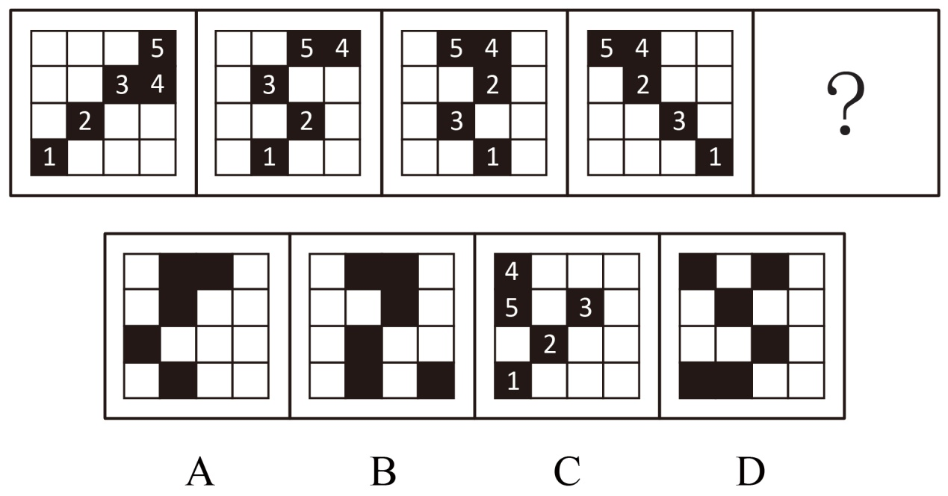

【来源】 2016年河南公务员考试《行测》真题第67题,【长线班】判断1-图形推理1第5题

第68题
【知识点】 样式类
【答案】 A
【解析】 本题属于样式类，主要考查样式运算。
每组图形中，图1与图2叠加得到图3。
因此本题选A。
【来源】 2016年河南公务员考试《行测》真题第68题

第69题
【知识点】 样式类
【答案】 B
【解析】 本题属于样式类，主要考查样式类遍历。
九宫格横行看，题干图形每行的全集为“3个阴影、3个空白、2个星星、1个四圆”；
第三行缺“1个阴影、1个空白、1个星星、0个四圆”.
因此本题选B。
【来源】 6.19今日作业-判断推理第17题,09.11今日作业-判断推理第19题,02.13今日作业-判断推理第19题,2016年河南公务员考试《行测》真题第69题,5.28今日作业-判断推理第19题,新用户摸底测试第11题

第70题
【知识点】 位置类
【答案】 B
【解析】 本题属于位置类，主要考查旋转。
直线沿着逆时针方向每次旋转45度；曲线沿着顺时针方向每次旋转90度。
因此本题选B。
【来源】 2016年河南公务员考试《行测》真题第70题

第71题
【知识点】 样式类
【答案】 B
【解析】 本题属于样式类，主要考查曲直性。
题干图形均是直线图形。只有B项为纯直线图形。
因此本题选B。
【来源】 2016年河南公务员考试《行测》真题第71题

第72题
【知识点】 位置类
【答案】 B
【解析】 本题属于位置类，主要考查旋转。
第一组图形中，上面的竖线原地不动，下面的竖线旋转轨迹分别为逆时针45度、逆时针45度、逆时针45度、顺时针135度。
第二组图形为相同规律，也分别为逆时针45度、逆时针45度、逆时针45度、顺时针135度。
因此本题选B。
【来源】 2016年河南公务员考试《行测》真题第72题

第73题
【知识点】 数量类
【答案】 D
【解析】 本题属于数量类，主要考查点数量。
第一组图形均有6个端点；
第二组图形均有4个端点。
因此本题选D。
本题属于数量类，主要考查笔画数。
第一组图均为3笔画图形；
第二组图均为2笔画图形。
因此本题选D。
【来源】 2016年河南公务员考试《行测》真题第73题,【长线班】判断2-图形推理2第13题

第74题
【知识点】 数量类
【答案】 D
【解析】 本题属于数量类，主要考查面数量。
题干图形中，面的数量分别为2、4、6、8、？，呈等差数列；
问号处应该选择有10个面的图形。
因此本题选D。
【来源】 2016年河南公务员考试《行测》真题第74题

第75题
【知识点】 样式类
【答案】 A
【解析】 本题属于样式类，主要考查样式遍历。
内圈元素沿逆时针方向样式串为○△□ ○△□，外圈图形沿逆时针方向样式串为○△○□ ○△○□ ○△○□。
按照样式串顺序补全图形，需要中心为□，外部为○□的图形。
因此本题选A。
【来源】 2016年河南公务员考试《行测》真题第75题

第76题
【知识点】 单定义
【答案】 C
【解析】 本题属于单定义中的要件型，主要考查“方式”和“目的”这两个要件。
智慧城市的关键信息是：
（1）方式：运用信息和通信技术整合城市关键信息。
（2）目的：对包括民生在内的各种需求做出智能响应，实现城市智慧式管理和运行。
A项：多领域跨行业的联网体现了（1）运用信息和通信技术的方式，“一卡通”体现了（2）对城市服务等需求做出智能响应，实现城市智慧式管理和运行的目的，符合定义，排除。
B项：网上体现了（1）运用信息和通信技术的方式，“一站式”体现了（2）对民生、城市服务等需求做出智能响应，实现城市智慧式管理和运行的目的，符合定义，排除。
C项：人工智能算法体现了（1）运用信息和通信技术的方式，科学合理规划城市公共交通网也能在一定程度上满足人们的出行需求，但是没有体现出（2）“做出智能响应”，不符合定义，当选。
D项：整合监控资源体现了（1）运用信息和通信技术整合城市关键信息，建立治安综合管理平台体现了（2）对公共安全需求做出的智能响应，从而实现城市智慧式管理和运行的目的，符合定义，排除。
因此本题选C。
【来源】 2016年河南公务员考试《行测》真题第76题,2019年1月25日山东省滨州市阳信县部分单位公开招聘劳务派遣工作人员《职业能力第40题

第77题
【知识点】 单定义
【答案】 B
【解析】 本题属于单定义中的脉络型，主要考查“数学统计”相关的知识。
随机现象是指：我们无法精确预测的现象。
A项：根据遗传学规律，种瓜一定得瓜，种豆一定得豆，各自的果实种类可以预测，不符合定义，排除。
B项：影响气温的因素诸多，无法精确预测每年8月9日郑州市的气温，符合定义，当选。
C项：根据人的生理反应规律，正常人剧烈运动后一定会出汗，这一结果可预测，不符合定义，排除。
D项：根据化学反应规律，定量的氢气在氧气中燃烧，一定会产生定量的水，产物的量和种类可预测，不符合定义，排除。
因此本题选B。
【来源】 2016年河南公务员考试《行测》真题第77题

第78题
【知识点】 单定义
【答案】 A
【解析】 本题属于单定义中的要件型，主要考查“方式”这一个要件。
案例教学法的方式是：在教师的指导下，由学生对选定的典型案例进行针对性地分析、审理和讨论，做出自己的判断和评价。
A项：赵老师给出真实案件，体现“选定的典型案例”，把学生分为控辩双方进行分析和辩论体现了“在教师指导下，学生对案例进行针对性地分析、审理和讨论”，在辩论过程中也会体现出“自己的判断和评价”，符合定义，当选。
B项：学生根据老师的逐步演示，动手操作并完成书面报告，是按照老师的演示进行操作和客观的记录，没有体现出“进行针对性的分析、审理和讨论”，不符合定义，排除。
C项：座谈会是学生与农民之间的交流，并非“学生对典型案例进行分析、审理和讨论”，不符合定义，排除。
D项：网线制作视频是对技巧的演示，学生只需围绕视频进行学习即可，不涉及审理，也没有体现做出自己的判断和评价，不符合定义，排除。
因此本题选A。
【来源】 2016年河南公务员考试《行测》真题第78题

第79题
【知识点】 多定义
【答案】 C
【解析】 本题属于多定义，主要考查“辨析型”中选是的题目。
军事侦察：侧重于侦察对象是什么，现在什么状态，是一种主动获取的方式。
军事监视：侧重于将会发生什么，具有一定预警功能，是一种相对被动的方式。
A项：在网络设备上搜集情报，没有明确的侦察对象，也不明确搜集的情报的侧重点是针对于现在还是将来，不属于军事侦察行为，排除。
B项：在我国驻外使馆安装窃听设备，侦察对象是我国驻外大使馆，但“窃听”是被动的方式，并非主动获取，不属于军事侦察行为，排除。
C项：军机抵近军事基地搜集情报，侦查对象是我国沿海军事基地，同时侧重于侦察对象现在是什么状态，是一种主动获取的方式，属于军事侦察行为，当选。
D项：安装雷达时刻关注我国军事动向，侦察对象是我国军事动向，“动向”侧重于将会发生什么，而不是现在什么状态，有一定预警功能，是军事监视，不属于军事侦察行为，排除。
因此本题选C。
【来源】 2016年河南公务员考试《行测》真题第79题

第80题
【知识点】 单定义
【答案】 A
【解析】 本题属于单定义中的脉络型，主要考查“教育学”相关的知识。
经验科学的关键信息是：（1）偏重于经验事实的描述和明确具体的实用性；（2）必须由我们经验中的事实来检验。
A项：“逻辑学”研究的对象是思维形式、思维基本规律和简单的逻辑方法。所以逻辑学是研究形式的科学，而不是（1）偏重于经验事实的描述和明确具体的实用性的科学，不符合定义，当选。
B项，“星座学”，在天文学中是指银河系内的星座变化规律，（1）是对经验事实的描述。同时，其解释和预测作用也具有（1）明确具体的实用性，并且（2）必须由我们经验中的事实来检验才可以接受，符合定义，排除。
C项：“万有引力定律”，是牛顿由实验和天文学观测所提出的概念，（1）是对经验事实的描述。同时，万有引力定律认为“一切物体，不论是什么，都被赋予了相互的引力”，这体现了（1）明确具体的实用性，并且（2）该定律能够由经验中的事实来检验，符合定义，排除。
D项：“自由落体定律”是伽利略通过大量的反复的实验得出的，（1）是对经验事实的描述。同时，自由落体定律认为“物体下落的速度与时间成正比，它下落的距离与时间的平方成正比，物体下落的加速度与物体的重量无关，也与物体的质量无关”，这体现了（1）明确具体的实用性，并且（2）该定律能够由经验中的事实来检验，符合定义，排除。
因此本题选A。
【来源】 2016年河南公务员考试《行测》真题第80题

第81题
【知识点】 单定义
【答案】 C
【解析】 本题属于单定义中的要件型，主要考查要件关系中的“或关系”。
事业单位固定资产是指：
（1）使用期限超过一年，单位价值在1000元以上，使用过程中保持原有物质形态；或者
（2）单位价值未达到标准，但是耐用时间在一年以上的大批同类物资。
A项：移动硬盘价值800元，单位价值未达到（1）1000元以上的标准，且“一个”不满足（2）大批同类物质，不符合定义，排除。
B项：每箱打印纸价值200元，单位价值未达到（1）1000元以上的标准，且打印纸是一次性消耗品，不满足（2）耐用时间在一年以上，不符合定义，排除。
C项：单套座椅价值500元，单位价值未达到（1）1000元以上的标准，但10套座椅满足（2）耐用时间在一年以上的大批同类物资，符合定义，当选。
D项：试验用试剂价值超过1000元，但它是一次性消耗品，不符合“使用期限超过一年，，使用过程中保持原有物质形态”，不符合定义，排除。
因此本题选C。
【来源】 2016年河南公务员考试《行测》真题第81题,0607一起公考模考（真题）第75题

第82题
【知识点】 单定义
【答案】 B
【解析】 本题属于单定义中的脉络型，主要考查“教育学”相关的知识。
空想是指：不能由逻辑与实证加以检验的知识。
A项：法学，是研究法律问题的学科，需要根据经验不断完善和修改，不能由逻辑与实证加以检验，符合定义，排除。
B项：几何学，是研究物体的形状、大小和位置间相互关系的科学，研究对象是自然界客观存在的，能通过逻辑推理和实证检验得到，不符合定义，当选。
C项：伦理学，是研究道德问题的学科，需要根据经验不断完善和修改，不能由逻辑与实证加以检验，符合定义，排除。
D项：政治学，是研究政治行为、政治体制等的学科，需要根据经验不断完善和修改，不能由逻辑与实证加以检验，符合定义，排除。
因此本题选B。
【来源】 2016年河南公务员考试《行测》真题第82题

第83题
【知识点】 单定义
【答案】 B
【解析】 本题属于单定义中的要件型，主要考查“方式”这一个要件。
非战争军事行为的方式是：采取战争以外的军事手段。
A项：南苏丹武装冲突，是南苏丹国内发动的战争，不满足“采取战争以外的军事手段”，不符合定义，排除。
B项：2016中俄联演，是发生在相对和平环境下的军事演习，采取了战争以外的军事手段，符合定义，当选。
C项：美军击毙拉登，是美军发动的战争，不满足“采取战争以外的军事手段”，不符合定义，排除。
D项：德军打击IS组织，是德军发动的战争，不满足“采取战争以外的军事手段”，不符合定义，排除。
因此本题选B。
【来源】 2016年河南公务员考试《行测》真题第83题

第84题
【知识点】 单定义
【答案】 B
【解析】 本题属于单定义中的要件型，主要考查“种差”这一个要件。
单工通信的种差是“信息流是单方向的”。
A项中的“校园广播”，C项中的“收音机电台”，D项中的“电视频道”，听众或观众均只能接收信息，满足“信息流是单方向的”，不符合定义，排除。
B项：“对讲机通话”，使用对讲机的双方都能发送和接收信息，信息流是双向的，不属于“信息流是单方向的”，符合定义，当选。
因此本题选B。
【来源】 2016年河南公务员考试《行测》真题第84题

第85题
【知识点】 单定义
【答案】 A
【解析】 本题属于单定义中的脉络型，主要考查“文学艺术”相关的知识。
语素的含义是：（1）最小的有意义的语言成分；（2）只有合在一起才有意义。
A项：琵琶，“琵”和“琶”，只有合在一起才有意义，所以“琵琶”是最小的有意义的语言成分，符合定义，当选。
B项：人民，“人”和“民”单独每个字都有意义，并非“只有合在一起才有意义”，不符合定义，排除。
C项：衣服，“衣”和“服”单独每个字都有意义，并非“只有合在一起才有意义”，不符合定义，排除。
D项：履历，“履”和“历”单独每个字都有意义，不满足“只有合在一起才有意义”，不符合定义，排除。
因此本题选A。
【来源】 2016年河南公务员考试《行测》真题第85题

第86题
【知识点】 映射类
【答案】 D
【解析】 本题属于映射类，主要考查空间对应关系。
鸭子的活动空间是河。
A项：摩天轮和过山车均属于娱乐设施，属于并列关系，排除；
B项：喜剧和话剧属于交叉关系，排除；
C项：飞机场是飞机的起降场所和停放空间，飞机的活动空间是天空，排除；
D项：火车的活动空间是轨道，与题干逻辑相似，当选。
因此本题选D。
【来源】 2016年河南公务员考试《行测》真题第86题

第87题
【知识点】 映射类
【答案】 C
【解析】 本题属于映射类，主要考查功能对应关系。
水泥的功能是建房，属于功能对应关系。
A项：水杯不能用于解渴，排除；
B项：船桨和船帆均属于船的组成部分，二者属于并列关系，排除；
C项：瓢用于舀水，属于功能对应关系，当选；
D项：血液有循环功能，但建房动宾短语，循环并非动宾关系，排除。
因此本题选C。
【来源】 2016年河南公务员考试《行测》真题第87题

第88题
【知识点】 语义类
【答案】 B
【解析】 本题属于集合类和语义类的综合，主要考查象征义和种属关系。
人类进步的阶梯是对书籍的美誉，《进化论》是书籍的一种。
A项：强壮不是跑步的一种，并非种属关系，排除；
B项：心灵的桥梁是对语言的美誉，汉语是语言的一种，与题干逻辑关系一致，当选；
C项：天体不是月亮的一种，关系的顺序反了，排除；
D项：表演不是舞蹈的一种，关系的顺序反了，排除。
因此本题选B。
【来源】 2016年河南公务员考试《行测》真题第88题,0607一起公考模考（真题）第81题

第89题
【知识点】 映射类
【答案】 A
【解析】 本题属于语法类，主要考查主谓宾关系。
A项：厨师烹饪食物，三者属于主谓宾关系，当选；
B项：学生学习，学生与学习属于主谓关系，但学习与考试不属于动宾关系，排除；
C项：律师在法院办案，不属于主谓关系，排除；
D项：拖把是清洁工工作的工具之一，二者不属于主谓关系，排除。
因此本题选A。
【来源】 2016年河南公务员考试《行测》真题第89题

第90题
【知识点】 映射类
【答案】 D
【解析】 本题属于映射类，主要考查顺承关系。
报名、培训和结业存在时间顺承对应关系，即先报名，再培训，最后结业。
A项：高考、招生、毕业的先后顺序不确定，排除；
B项：先设计，再使用，但产品与二者之间不存在时间顺承对应关系，排除；
C项：驾驶、公路和旅行不存在时间顺承关系，排除；
D项：挂号、看病和痊愈存在时间顺承关系，即先挂号，再看病，最后痊愈，当选。
因此本题选D。
【来源】 2016年河南公务员考试《行测》真题第90题

第91题
【知识点】 论证类
【答案】 B
【解析】 本题属于论证类，主要考查举例归纳论证。
论点：该地石斛的品质跟这种矿泉水有关。
论据：有人说某地养石斛浇的是富含微量元素的矿泉水。
A项，实验不可靠。首先，选取的石斛品种和等级不同，实验样本不科学；其次，用富含微量元素的矿泉水浇养所有的石斛，无法验证矿泉水的作用，排除；
B项，可以验证。选取品种和等级完全相同的石斛，将矿泉水与普通水浇养后的石斛品质进行对比，可以有效地比较出是否是矿泉水影响了石斛的品质，当选；
C项，不明确选项。未提及石斛品质是否一致，样本选取不科学，排除；
D项，实验不可靠。选取的石斛品种和等级有优良和普通两种，所浇的水分别是富含微量元素的矿泉水和普通水，变量设置不够合理，无法验证，排除。
因此本题选B。
【来源】 2016年河南公务员考试《行测》真题第91题

第92题
【知识点】 论证类
【答案】 C
【解析】 本题属于论证类，主要考查演绎论证。
论点：目前该市工商局的员工工作效率较五年前有明显的提高。
论据：某市工商局的员工数量较五年前减少了数百人，但新办企业办证时间减少了一周。
A项，增加新论据。该工商局增加了新办企业办证的环节，工作总量增加，但是员工和办证时间都减少了，说明员工效率提高了，具有加强作用，排除；
B项，增加新论据。该工商局管理力度加强了，有助于提高员工的工作效率，具有加强作用，排除；
C项，无关选项。新办企业数量的减少并不会影响单个新办企业办证时间的长短，不能支持，当选；
D项，增加新论据。新办企业办证时间主要取决于人员办事速度，题干指出新办企业办证时间减少了一周，说明办事速度有所提高，即效率提高，具有加强作用，排除。
因此本题选C。
【来源】 2016年河南公务员考试《行测》真题第92题

第93题
【知识点】 分析推理
【答案】 D
【解析】 本题属于分析推理类，主要考查最大信息优先。
由题干可知：①甲＋乙＝丁＋丙；②甲＋丁＞乙＋丙；③乙＞甲，乙＞丙。由①+②可知：2甲+乙+丁>2丙+乙+丁，整理得：④甲>丙；结合①④可知：因为甲>丙，为了使①式左右两边相等，一定要⑤乙结合③④⑤得：丁>乙>甲>丙。
因此本题选D。
【来源】 2016年河南公务员考试《行测》真题第93题

第94题
【知识点】 分析推理
【答案】 C
【解析】 本题属于分析推理，主要考查确定信息优先。
①B > A；
②C最便宜；
③双皮奶 > 布丁；
④蛋糕最贵；
⑤冰淇淋 > D。
根据确定信息：
由②“C最便宜”和④“蛋糕最贵”，可知“C不是蛋糕”，可排除B项；
由③“双皮奶 > 布丁”，说明“双皮奶不是最便宜的”，结合②“C最便宜”，可知“C不是双皮奶”，可排除D项；
由⑤“冰淇淋 > D”，说明“冰淇淋不是最便宜的”，结合②“C最便宜”，可知“C不是冰淇淋”，可排除A项；
因此本题选C。
【来源】 2016年河南公务员考试《行测》真题第94题

第95题
【知识点】 分析推理
【答案】 C
【解析】 本题属于分析推理，主要考查代入排除法。
选项信息充分，优先选择代入选项法。
已知：他们的猜测都只对了一半，代入选项后，只要能使甲乙丙的猜测都只对一半，则为正确答案，反之不选；
代入A项：甲说的两句话都错，不符合已知条件，排除；
代入B项：甲说的两句话都错，不符合已知条件，排除；
代入C项：甲说的前半句错误，后半句正确；乙说的前半句正确，后半句错误；丙说的前半句正确，后半句错误，符合已知条件，当选；
代入D项：乙说的两句话都错，不符合条件，排除。
因此本题选C。
【来源】 2016年河南公务员考试《行测》真题第95题,0607一起公考模考（真题）第93题

第96题
【知识点】 分析推理
【答案】 B
【解析】 本题属于分析推理，主要考查代入排除法。
根据题干要求，黄球要放在绿球与紫球的前面，所以黄球的序号不可能是D与E，排除C项与D项；剩余两个选项，代入选项法更快捷。代入A项，则黄球在B中，那么绿球与紫球一定在C、D、E中，而五个球的排序会出现多种可能性（共有4种：①蓝黄红紫绿，②蓝黄绿紫红，③红黄绿紫蓝，④红黄绿蓝紫），不符合排序唯一，排除。
因此本题选B。
【来源】 2016年河南公务员考试《行测》真题第96题

第97题
【知识点】 分析推理
【答案】 B
【解析】 本题属于分析推理，主要考查代入排除法。
已知，甲：甲小于90分，乙：丙≥90分，丙：丁小于80分，丁：乙≥60分；题干要求只有一人猜对，则乙猜对时，甲、丙、丁都猜错，此时四人成绩情况为：甲≥90分，丙≥90分，丁≥80分，乙小于60分。把选项代入，满足以上分数情况，则为支持乙猜对；不满足则为不支持乙猜对，是正确选项，逐一验证选项。
A项，依据'丁≥80分，甲≥90分”，存在'丁考的比甲高”的可能性，可以支持乙猜对，排除；
B项，依据'甲≥90分，丙≥90分，丁≥80分，乙小于60分”可知乙考得最差，B项与之矛盾，不能支持乙猜对
；C项，依据'甲≥90分，丙≥90分”，存在'甲和丙考得一样高”的可能性，可以支持乙猜对，排除；
D项，依据'丙≥90分，丁≥80分”，存在'丙和丁考得一样高”的可能性，可以支持乙猜对，排除。
因此本题选B。
【来源】 2016年河南公务员考试《行测》真题第97题

第98题
【知识点】 论证类
【答案】 B
【解析】 本题属于论证类，主要考查演绎论证。
论点：有人认为该市就业难是大学城搬迁带来的。
论据：某市多年来一直存在人才外流的现象，但自从大学城搬迁到该市后，出现了名校毕业生在该市就业难的现象。
A项，无关选项。其他城市人才外流与该市就业难的现象无必然联系，排除；
B项，增加新论据。企业数量增加，可以提供更多的就业岗位，但依然存在就业难，说明有可能是大学城搬迁至此增加了就业人数造成的，具有加强作用，当选；
C项，增加反向论据。搬迁之前也存在着就业难的现象，说明并不是大学城搬迁导致就业难，具有削弱作用，排除；
D项，无关选项。自主创业政策与名校毕业生在该市是否就业难无关，排除。
因此本题选B。
【来源】 2016年河南公务员考试《行测》真题第98题,2018年下半年安徽省合肥市肥西县事业单位招聘笔试《综合知识》真题第28题

第99题
【知识点】 论证类
【答案】 D
【解析】 本题属于论证类，主要考查论据+观点型。
论点：小丽桌上的花是客户张总送的。
论据：其他可能性都被排除了。
A项：【无关选项】。张总是否送花给小丽是个人意志的体现，与别人是否了解他无必然联系，话题不一致，排除；
B项：【无关选项】。逻辑推理是否需要证据与论点小丽的花是张总送的无关，话题不一致，排除；
C项：【无关选项】。张总是否浪漫与小丽的花是否是他送的无必然联系，话题不一致，排除；
D项：【削弱论据】。小王不可能穷尽所有的可能性，说明无法把所有其他可能性都排除，能够削弱，当选。
因此本题选D。
【来源】 2016年河南公务员考试《行测》真题第99题

第100题
【知识点】 分析推理
【答案】 B
【解析】 本题属于分析推理，主要考查最大信息法。
整理题干条件可知：甲：不懂英语，懂乙和丙的语言；乙：懂英语，懂甲会的语言，懂丙和丁的语言（甲会的语言可能与丙或丁的语言重合）；丙：不懂丁的语言，懂乙的语言；丁：不懂英语。由此可得：甲、丙、丁都至少不懂一种语言，即最多懂三种语言，而乙至少懂三种语言，所以只可能是乙会的语言最多。
因此本题选B。
【来源】 2016年河南公务员考试《行测》真题第100题

第101题
【知识点】 增长量大小比较
【答案】 C
【解析】 本题为增长量大小比较问题。
定位折线图可知，2012年全国公路密度同比增量为44.1-42.8=1.3；2013年全国公路密度同比增量为45.4-44.1=1.3；2014年全国公路密度同比增量为46.5-45.4=1.1；2015年全国公路密度同比增量为47.7-46.5=1.2，可见同比增量最低的年份是2014年。
因此本题选C。
【计算方法】增长量=现期量-基期量

【来源】 2016年河南公务员考试《行测》真题第101题

第102题
【知识点】 基础增长率
【答案】 A
【解析】 本题为基础增长率问题。
定位柱状图可知，2014年全国公路总里程446.4万公里，2015年全国公路总里程457.7万公里，根据公式可知， 2015年全国公路总里程比2014年增长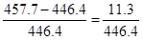，首位商2，即为2%-3%之间，A选项最接近。
因此本题选A。
【计算方法】

【来源】 2016年河南公务员考试《行测》真题第102题

第103题
【知识点】 现期比重
【答案】 B
【解析】 本题为现期比重问题。
定位文字材料第一段可知，2015年年末全国公路总里程457.73万公里，定位表格材料可知，三级及以上所占比重为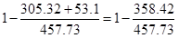≈1-0.78=0.22，即2015年三级及以上技术等级公路里程占公路总里程的比重为0.22，为两成多。
因此本题选B。
【注】公路等级分为高速、一级、二级、三级、四级，且高速等价最高，一级第二，四级最低，所以该题问三级及以上=高速+一级+二级+三级，也等于全部-四级-等级外！
【计算方法】

【来源】 2016年河南公务员考试《行测》真题第103题

第104题
【知识点】 直接读数比较
【答案】 D
【解析】 本题为直接读数比较问题。
定位文字材料第二段和第三段可知，2015年国道同比增量为0.61万公里，省道同比增量为0.69万公里，县道同比增量为0.23万公里，乡道同比增量为0.81万公里，专用公路同比增量为0.14万公里，则由低到高排序为：专用公路、县道、国道、省道、乡道。
因此本题选D。
【注意点】注意排序方式为从低到高还是从高到低。

【来源】 6.11今日作业-资料分析第12题,09.03今日作业-资料分析第4题,01.14今日作业-资料分析第11题,2016年河南公务员考试《行测》真题第104题,6.24今日作业-资料分析第11题,09.16今日作业-资料分析第10题

第105题
【知识点】 综合分析
【答案】 D
【解析】 本题为综合分析问题。
A选项定位文字材料最后一段可知，国家高速公路7.96万公里，增加0.65万公里，根据公式可知，国家高速公路里程增加了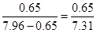，首位不能商1，即不超过10%，错误；
B选项，定位文字材料何图表材料可知，未提及车道数的信息，无法推出，错误；
C选项，定位柱状图和表格材料可知，里程为53.1万公里，总里程为457.73万公里，根据公式可知，等级外公路里程占公路总里程的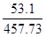，首位商1，即超过10%，高于一成，错误；
D选项，定位文字材料第二段可知，国道18.53万公里、省道32.97万公里、县道55.43万公里、乡道111.32万公里、专用公路8.17万公里，比上年末分别增加0.61万公里、0.69万公里、0.23万公里、0.81万公里和0.14万公里。根据公式可知，国道里程增速为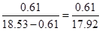，省道里程增速为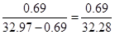，二者分子差距不大，分母后者较大，且接近前者两倍，则后者整个分数偏小，即国道里程增速快于省道里程增速，正确。
因此本题选D。
【计算方法】，。
【知识点】A选项，基础增长率；B选项，简单计算；C选项，现期比重；D选项，增长率大小比较。

【来源】 2016年河南公务员考试《行测》真题第105题

第106题
【知识点】 简单计算
【答案】 A
【解析】 本题为简单计算问题。
定位表格倒数第二行可知，2009﹣2015年全国发电量增速最高年份为2010年，增速为13.26%；增速最低年份为2015年，增速为-0.55%，则增速相差13.26%-（-0.55%）=13.81%。
因此本题选A。

【来源】 2016年河南公务员考试《行测》真题第106题

第107题
【知识点】 简单计算比较
【答案】 C
【解析】 本题为简单计算比较问题。
定位表格材料可知，2009﹣2015年每年的发电量与用电量差值分别为：2009年37146-36340=806；2010年42071-41923=148；2011年47130-46928=202；2012年49875-49591=284；2013年54316-53223=1093；2014年56495-55233=1262；2015年56184-55500=684。可见超过300亿千瓦时的年份有2009、2013、2014、2015年，共4个年份。
因此本题选C。

【来源】 2016年河南公务员考试《行测》真题第107题

第108题
【知识点】 基础增长率
【答案】 C
【解析】 本题为基础增长率问题。
定位表格材料可知，2013年火力发电量为42470亿千瓦时，2012年火力发电量为38928亿千瓦时，根据公式可知，2013年火力发电量约比上年增长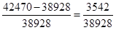，首位商9，C选项最接近。
因此本题选C。
【计算方法】

【来源】 2016年河南公务员考试《行测》真题第108题

第109题
【知识点】 基础增长量
【答案】 A
【解析】 本题为基础增长量问题。
定位文字材料最后一段可知，2015年12月，全国重点电厂供煤量为11240万吨，环比增长22.31%。根据公式可知，2015年12月份全国重点电厂供煤量约比11月多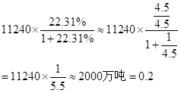亿吨（22.31%≈2×11.1%=2/9=1/4.5)。
因此本题选A。
【计算方法】，，则。

【来源】 2016年河南公务员考试《行测》真题第109题

第110题
【知识点】 综合分析
【答案】 C
【解析】 本题为综合分析问题。
A选项，定位表格材料倒数第二行可知，课件发电量增速高于上年的只有2013年（8.9%）高于2012年（5.82%），错误；
B选项，定位表格材料可知，2012年火力发电量占全国发电量比重为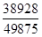，首位商7，偏向8，2011年火力发电量占全国发电量比重为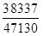，首位商8，可见2012年比重低于上年比重，错误；
C选项，12月末库存=11月末库存+12月供煤量-12月耗煤量，则12月末库存-11月末库存=12月供煤量-12月耗煤量=11240-11211>0，即12月末库存-11月末库存>0，可见12月末库存>11月末库存，正确；
D选项，定位表格材料倒数第二行可知，全国发电量环比下降的年份为2015年，2015年全社会用电量为55500亿千瓦时，2014年为55233亿千瓦时，可见环比上升，错误。
因此本题选C。
【计算方法】
【知识点】A选项，增长率大小比较；B选项，两期比重大小比较；C选项，简单计算；D选项，简单计算。

【来源】 2016年河南公务员考试《行测》真题第110题

第111题
【知识点】 基期量计算
【答案】 D
【解析】 本题为基期量计算问题。
定位文字材料可知，2015年中国电子商务市场交易规模16.4万亿元，其中，网络购物增长36.2%，根据饼状图可知，网络购物所占比重为23.1%，根据公式可知，2014年网络购物交易规模为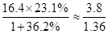，首数商不到3，即低于3万亿元。
因此本题选D。
【计算方法】

【来源】 2016年河南公务员考试《行测》真题第111题

第112题
【知识点】 现期倍数
【答案】 C
【解析】 本题为现期倍数问题。
定位文字材料可知，2015年中国电子商务市场交易规模16.4万亿元，定位饼状图可知，2015年中小企业B2B电子商务交易规模占中国电子商务市场的比重为44.2%，2015年网络购物占中国电子商务市场的比重为23.1%，可见2015年中小企业B2B电子商务交易规模约是网络购物的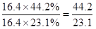，首位商1，且接近2，C选最接近。
因此本题选C。

【来源】 2016年河南公务员考试《行测》真题第112题

第113题
【知识点】 现期比重
【答案】 C
【解析】 本题为现期比重问题。
定位文字材料可知，2015年中国移动网购市场交易规模达2.1万亿元，2015年中国电子商务市场交易规模16.4万亿元，定位饼状图可知，2015年网络购物占中国电子商务市场的比重为23.1%，可见2015年网络购物交易规模为16.4×23.1%≈3.8万亿元，根据公式可知，中国移动网络购物市场交易规模占网络购物比重为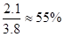。
因此本题选C。
【计算方法】

【来源】 2016年河南公务员考试《行测》真题第113题

第114题
【知识点】 基础增长量
【答案】 A
【解析】 本题为基础增长量问题。
定位文字材料和饼状图可知，2015年中国电子商务市场交易规模16.4万亿元，在线旅游所占比重为2.6%，且增长39.9%，根据公式可知，在线旅游市场规模增长量为
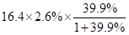
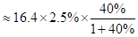
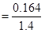，首位商1，A选项最接近。
因此本题选A。
【计算方法】

【来源】 2016年河南公务员考试《行测》真题第114题

第115题
【知识点】 综合分析
【答案】 B
【解析】 本题为综合分析问题。
A选项，定位柱状图可知，2016和2018年电子商务市场交易规模分别为19.7万亿元和27.3万亿元，可见2018年中国电子商务市场交易规模是2016年的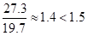倍，错误；
B选项，定位文字材料可知，2015年在线旅游交易市场规模增长39.9%，本地生活服务O2O交易规模增长38.3%，可见前者高于后者，正确；
C选项，定位文字材料可知，本地生活服务O2O交易规模增长38.3%，网络购物市场增长36.2%，可见前者高于后者，错误；
D选项，定位文字材料，2015年中国电子商务市场交易规模增长22.7%，网络购物市场增长36.2%，可见前者低于后者，错误。因此本题选B。
【知识点】A选项，现期倍数；B选项，增长率大小比较；C选项，增长率大小比较；D选项，简单计算。

【来源】 2016年河南公务员考试《行测》真题第115题

第116题
【知识点】 间隔基期
【答案】 C
【解析】 本题为间隔基期问题。
定位文字材料第一段可知，2015年，全国文化及相关产业增加值27235亿元，比上年增长11%（未扣除价格因素），在2014年增长12.2%的基础上继续保持两位数增长，根据公式间隔增长率可知，2015年全国文化及相关产业相比于2013年增长11%+12.2%+11%×12.2%≈23.2%+11%×12%=23.2%+1.32%≈24.5%，根据公式可知，2013年全国文化及相关产业的增加值为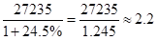万亿元。
因此本题选C。
【计算方法】间隔增长率，。

【来源】 2016年河南公务员考试《行测》真题第116题

第117题
【知识点】 现期比重加减
【答案】 B
【解析】 本题为现期比重加减问题。
定位文字材料第一段可知，2015年，全国文化及相关产业增加值27235亿元，定位文字材料第二段可知， 2015年代表文化内容的文化产品的生产创造的增加值为17071亿元，而文化相关产品的生产创造的增加值为10165亿元，可见二者占整体的比重差值为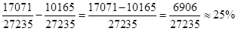。
因此本题选B。

【来源】 2016年河南公务员考试《行测》真题第117题

第118题
【知识点】 简单计算
【答案】 B
【解析】 本题为简单计算问题。
定位文字材料第三段可知，2015年文化休闲娱乐服务业和以互联网+为主要形式的文化信息传输服务业实现增加值分别为2044亿元和2858亿元，占文化及相关产业的比重分别为7.5%和10.5%，均比上年提高0.5个百分点；则2014年2015年文化休闲娱乐服务业和文化信息传输服务业增加值占文化及相关产业的比重分别为7.5%-0.5%=7%和10.5%-0.5%=10%，可见2014年文化休闲娱乐服务业和文化信息传输服务业增加值占文化及相关产业的比重为7%+10%=17%。
因此本题选B。

【来源】 2016年河南公务员考试《行测》真题第118题

第119题
【知识点】 直接读数比较
【答案】 B
【解析】 本题为直接读数比较问题。
定位文字材料第二段可知，文化制造业比上年增长8.4%、文化服务业增长14.1%、文化相关产品的增速为7.1%，文化产品的生产增速达13.4%，可见增速最大的为文化服务业。
因此本题选B。

【来源】 6.11今日作业-资料分析第20题,09.03今日作业-资料分析第10题,01.14今日作业-资料分析第17题,2016年河南公务员考试《行测》真题第119题,6.24今日作业-资料分析第17题,09.16今日作业-资料分析第18题

第120题
【知识点】 综合分析
【答案】 D
【解析】 本题为综合分析问题。
A选项，定位文字材料第一段可知, 2015年文化及相关产业增加值占GDP的比重为3.97%，比上年提高0.16个百分点。则2014年文化及相关产业增加值占GDP的比重为3.97%-0.16%，必然小于4%，错误；
B选项定位文字材料可知，2015年，全国文化及相关产业增加值27235亿元，比上年增长11%，文化制造业比上年增长8.4%，根据公式可知，当a%＞u% ，比重上升，反之比重下降，可见文化制造业增加值占文化及相关产业的比重低于2014年，错误；
C选项，定位文字材料可知，2015年文化创意和设计服务业增加值增速为13.5%，文化服务业增速为14.1%，根据公式可知，当a%＞u% ，比重上升，反之比重下降，可见2015年文化创意和设计服务业增加值占文化服务业的比重低于2014年，错误；
D选项，定位文字材料第二段可知，文化服务业增加值13640亿元，增长14.1%和文化制造业增加值11053亿元，比上年增长8.4%。根据大大则大原理可知，文化服务业增加值增量高于文化制造业增量正确。
因此本题选D。
【计算方法】
【知识点】A选项，基期比重；B选项，两期比重大小比较；C选项，两期比重大小比较；D选项，增长量大小比较。

【来源】 2016年河南公务员考试《行测》真题第120题

